**智能创作平台**

**详细设计文档**

|  |  |
| --- | --- |
| 修订时间 | 2022年7月6日 |

目 录

目 录 1

一、 引言 1

1.1 编写目的 1

1.2 项目背景 1

1.3 定义 1

1.4 参考资料 1

二、 总体设计 1

2.1 系统功能性需求分析 1

2.2 系统非功能性需求分析 3

三、 模块描述 4

3.1 用户登陆注册 4

3.2 文章表增删改查 5

3.3 首页数据可视化 6

3.4 文章标题生成 7

四、 算法与模型原理 8

4.1 算法整体流程 8

4.2 抽取式算法TextRank 9

4.3 模型准备 10

4.4 Bert模型 14

4.5 Bert+UNILM模型 17

4.6 模型训练 18

4.7 模型评估 20

4.8 本章小结 23

五、 智能创作平台的编码与实现 24

5.1 用户管理 24

5.2 文章管理 35

5.3 用户主页 48

5.4 AI生成模型 54

# 引言

## 编写目的

本报告的目的是对智能创作平台进行详细设计说明，以便用户及项目开发人员了解产品详细的设计与实现。为开发人员提供开发参考书。以下叙述将结合文字描述、伪代码，图表等来描述智能创作平台的详细设计和相关的模块描述。本报告的预期读者有客户、项目经理、开发人员以及跟该项目相关的其他竞争人员。

## 项目背景

* 开发软件名称：智能创作系统
* 工程任务提出企业：无锡永中软件股份有限公司
* 开发者企业：中国矿业大学
* 开发者：中国矿业大学计算机科学与技术学院 胡钧耀 黄凯 李春阳
* 用户：新媒体部门工作人员、文章内容审查部门工作人员、互联网自媒体作者等新闻工作者

## 定义

* 用户名：使用此系统的用户登录时所使用的字符串，用户的用户名唯一，一个用户对应一个用户名和一个自动生成的用户ID。
* 关键词：与文章内容有关的一系列词组的集合，突出文章重点。
* 摘要：与文章内容有关的一系列语句的集合。能简单概括整篇文章的主要内容，突出文章重点。
* 标题：与文章内容有关的一句话，简洁明了地表明文章的中心论点。

## 参考资料

* 窦万峰.软件工程方法与实践(第三版).北京：机械工业出版社，2016
* 普莱斯曼.软件工程：实践者的研究方法(原书第8版).北京：机械工业出版社，2016
* 计算机软件文档编制规范（GB/T 8567-2006）

# 总体设计

## 系统功能性需求分析

通过对项目背景的研究和对项目的需求进行分析，智能创作平台系统主要包含数据处理的功能需求、算法模型的功能需求和应用服务的功能需求，具体的需求分析如下：

### 数据处理的功能需求

数据处理部分主要负责提供算法模型训练所需要的标准数据，是整个系统的

基础所在。党建新闻标题系统的目标是为用户提供党建新闻的标题生成功能，因此需要党建领域的新闻数据集。使用爬虫在人民日报网站上爬取党建新闻，对得到的源新闻文本数据进行人工处理，并构建党建新闻语料库。数据处理主要包括以下三个基本功能：数据收集、数据处理和TextRank算法预抽取。数据收集功能负责获取人民日报的党建新闻数据，数据清理功能负责对源新闻数据进行中文分词，过滤标点符号、特殊符号，去除常见词、停用词等一系列文本清理。TextRank算法预抽取负责对长度过长的党建新闻数据做新闻重要句的预抽取，重新组成符合要求的新数据。最终把处理后的新闻数据组成党建新闻语料库，供上层算法模型层训练测试使用。

### 算法模型的功能需求

算法模型是整个智能创作平台系统的核心组成部分，主要包括以下四个基本功能：新闻文本特征提取、关键信息指向、关键摘要抽取和新闻标题生成功能。

### 应用服务的功能需求

智能创作平台系统主要是通过网站的门户界面提供应用服务，对用户更加人性化。应用服务部分主要包括创建门户网站和构建算法模型的API接口两部分。门户网站的创建应该包含用户输入文本框、功能提交和生成结果展示等基础的用户前端交互服务；构建算法模型的API接口应该包含服务器后端捕获用户输入数据、预测结果传递到门户网站的表单等基础的前端与后端交互服务。

### 需求分析用例图

如图 2.1‑1所示。系统功能主要在于满足用户的文章发布获取以及进行文章的标题、摘要、关键词的自动提取，对于管理员和用户还要能对用户信息进行修改，还要能对数据库中的文章进行增删改查，最重要的是用户可以调用标题、摘要、关键词的自动生成的API。

其角色主要为：游客、用户、管理员、用户信息数据库、文章信息数据库、算法模型。相关功能主要有：对用户信息进行修改，完成注册登录功能；对文章进行增删改查、对数据集进行增删改查；智能生成标题、摘要、关键词。

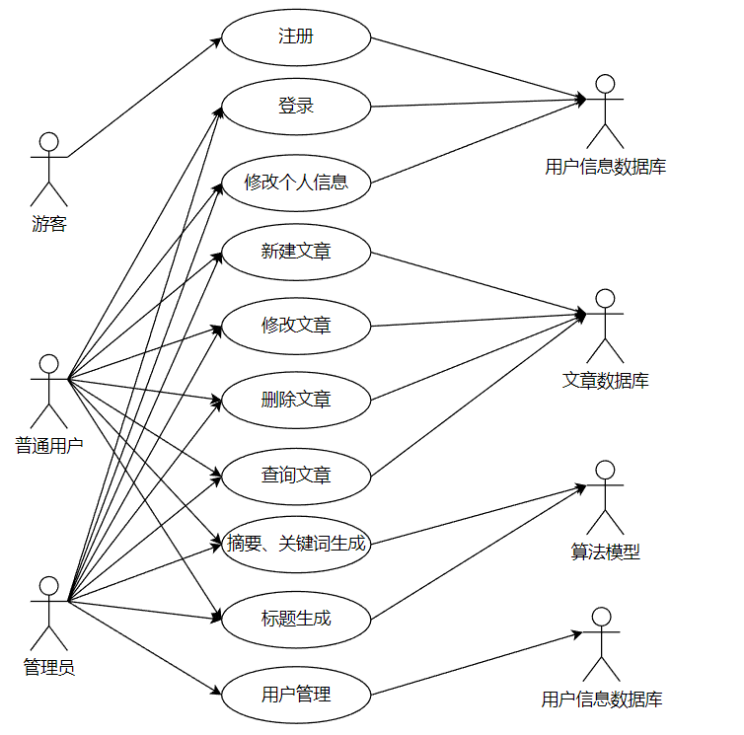

图 2.1‑1 智能创作平台系统用例图

功能性需求总结如下：

* 用户注册与登录：获取用户输入的用户名、密码进行登录和注册，并可以修改自己的密码
* 文章管理：通过文章标题或标签进行模糊搜索显示结果列表、创建新文章、删除自己的文章、修改自己创建的文章
* 标题、摘要、关键词生成：使用人工智能算法对给出的文本进行标题、摘要、关键词生成
* 数据大屏可视化展示（可交互图表、词云、爬虫榜单等）：为用户创作提供相关数据和信息，便于复盘总结写作情况。

## 系统非功能性需求分析

智能创作品平台系统在必要的功能性需求基础上，还需要考虑到非功能性需求。非功能性需求是保证系统能够平稳运行的一些因素分析，主要包括实用性需求分析、高内聚低耦合性需求分析、易用性需求分析、可扩充性需求分析和系统性能需求分析等。智能创作品平台系统主要的非功能性需求分析具体如下。

### 实用性需求分析

利用深度学习技术构建算法模型并搭建用户Web平台，为用户提供新闻标题自动生成功能，使得人们能够通过移动终端设备快速的、简洁的、随时随地的获取文本中的主要内容。

### 高内聚低耦合性需求分析

内聚性是指系统内部功能关系聚集、关联的程度，耦合性是指系统结构中各个功能模块之间相互联系的紧密程度。如果不同功能模块之间联系紧密，那么在提出新的系统功能需求时就会出现“牵一发而动全身”的局面，一处更改，处处更改，导致系统代码的可维护性特别差。本文设计的智能创作品平台系统各个功能模块层相对独立，每个功能模块负责相对独立的功能，功能模块内部元素之间的联系保持紧密结合。功能模块之间通过接口交互，而不依赖其他功能模块。系统的高内聚低耦合性有效提高了代码的重复利用率。

### 易用性需求分析

易用性需求分析要求系统操作简单，用户无需参考复杂的文档，通过系统网站界面即可实现所需要的任务功能。本系统的开发过程中遵循高内聚低耦合原则，用户无需操作后端的算法模型源码，只在前端页面进行操作就可以完成系统功能。系统网站界面的模块化，输入框、输出框和操作按钮简单明了，十分符合人机交互原理。

### 可扩充性需求分析

可扩充性指当提出新的功能需求时，系统扩充功能简易方便。本系统开发过程中遵循高内聚低耦合原则，各功能模块分别根据其独立的功能创建接口。在扩充新功能时，只需在相应的功能模块实现后定义好接口供其他模块调用，在扩充过程中不会影响到其他功能模块的正常运行。

### 系统性能需求分析

系统性能性需求是指系统能够满足用户任务需求的同时，还能够稳定、高效的保持正常运行。用户正常使用系统的功能时，系统能够及时做出反馈。

# 模块描述

## 用户登陆注册

在用户登录部分，沿用实验三的设计，主要完成进入管理系统的安全性、鲁棒性。在逻辑判断用户角色身份时，其权限控制流程如图 3.1‑1所示。

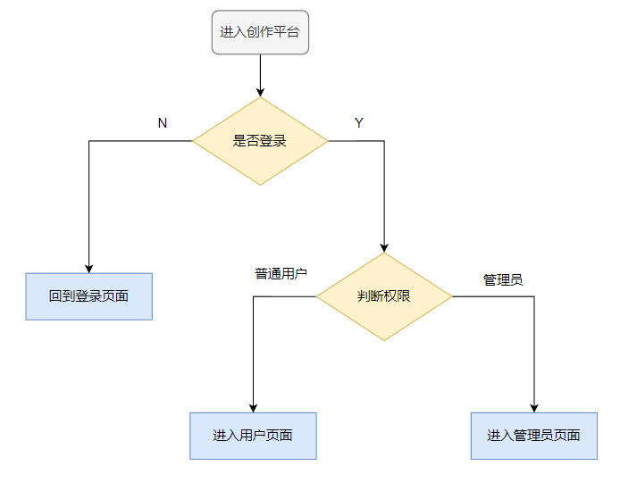

图 3.1‑1 用户角色权限控制流程

在用户注册部分，沿用实验二的设计，主要完成注册合法性的判定。其合法性控制流程如图 3.1‑2所示。

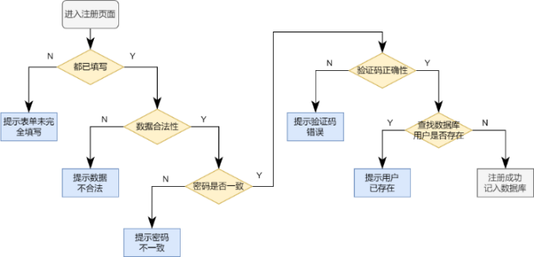

图 3.1‑2 用户注册合法性控制流程

在用户登录部分，沿用实验二的设计，主要完成进入登录合法性的判定。其合法性控制流程如图 3.1‑3所示。

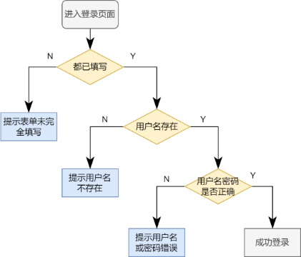

图 3.1‑3 用户登录合法性控制流程

## 文章表增删改查

文章表部分的主体逻辑也是对于数据表的增删改查，在总体逻辑上与实验三相近，重点需要关注其相互之间的调用协作关系，其增、删、改、查四种操作的时序协作图如下图所示。

新建文章时序协作图如图 3.2‑1所示。

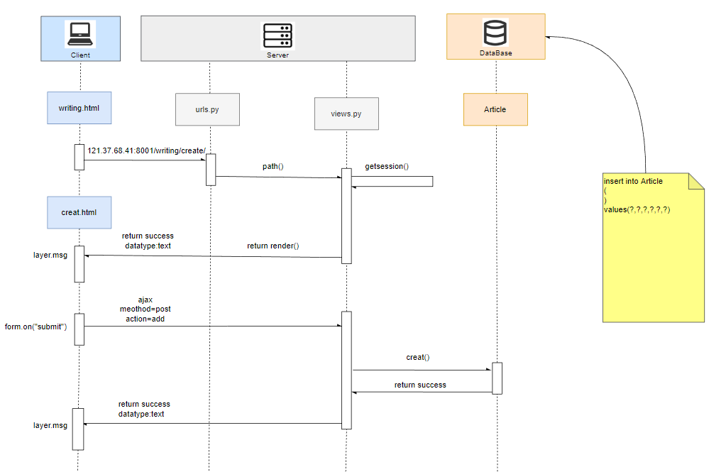

图 3.2‑1 新建文章时序协作图

删除文章时序协作图如图 3.2‑2所示。

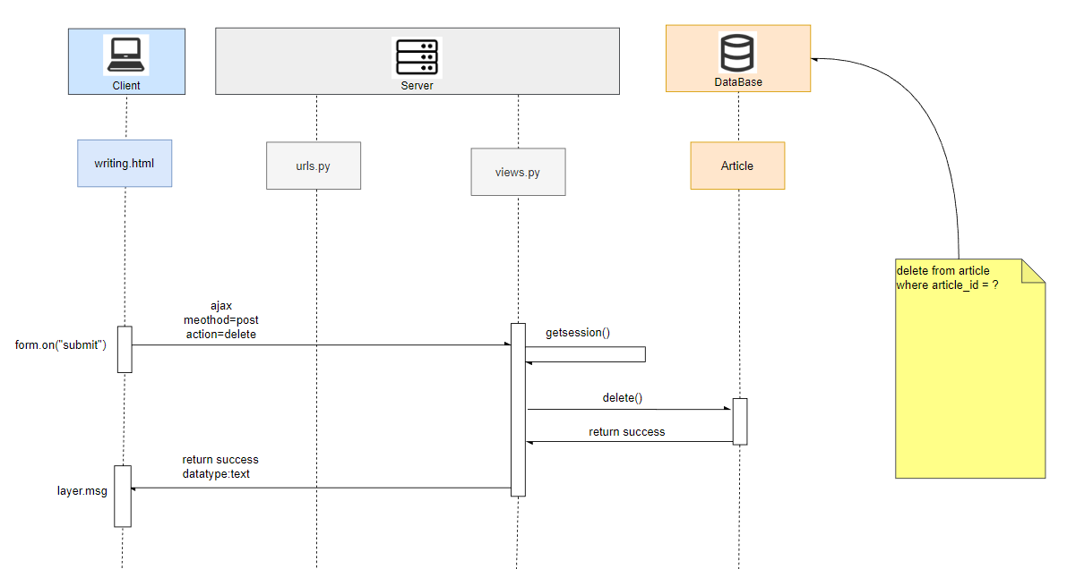

图 3.2‑2 删除文章时序协作图

修改文章时序协作图如图 3.2‑3所示。

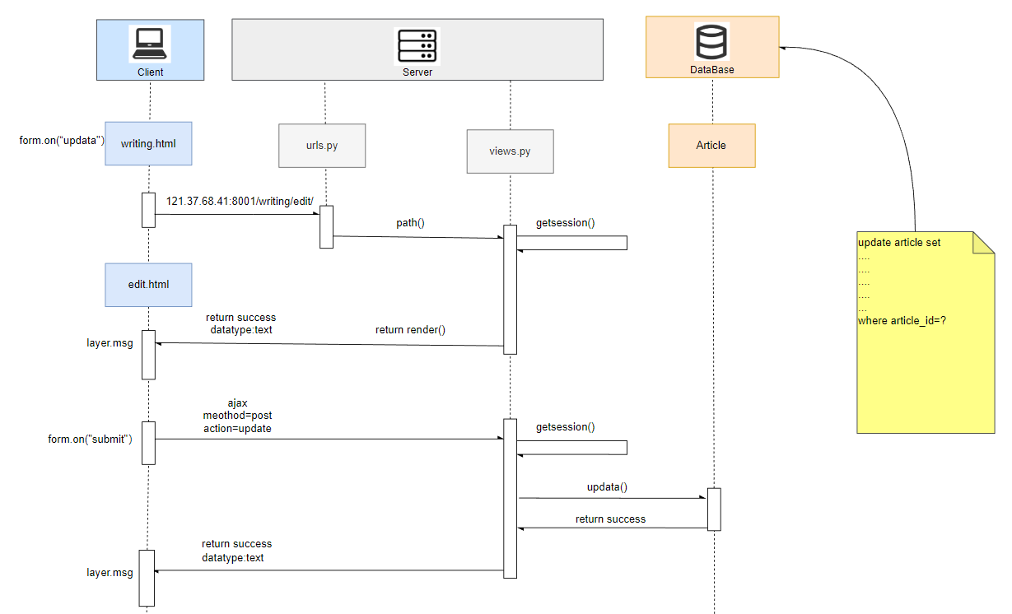

图 3.2‑3 修改文章时序协作图

查询文章时序协作图如图 3.2‑4所示。

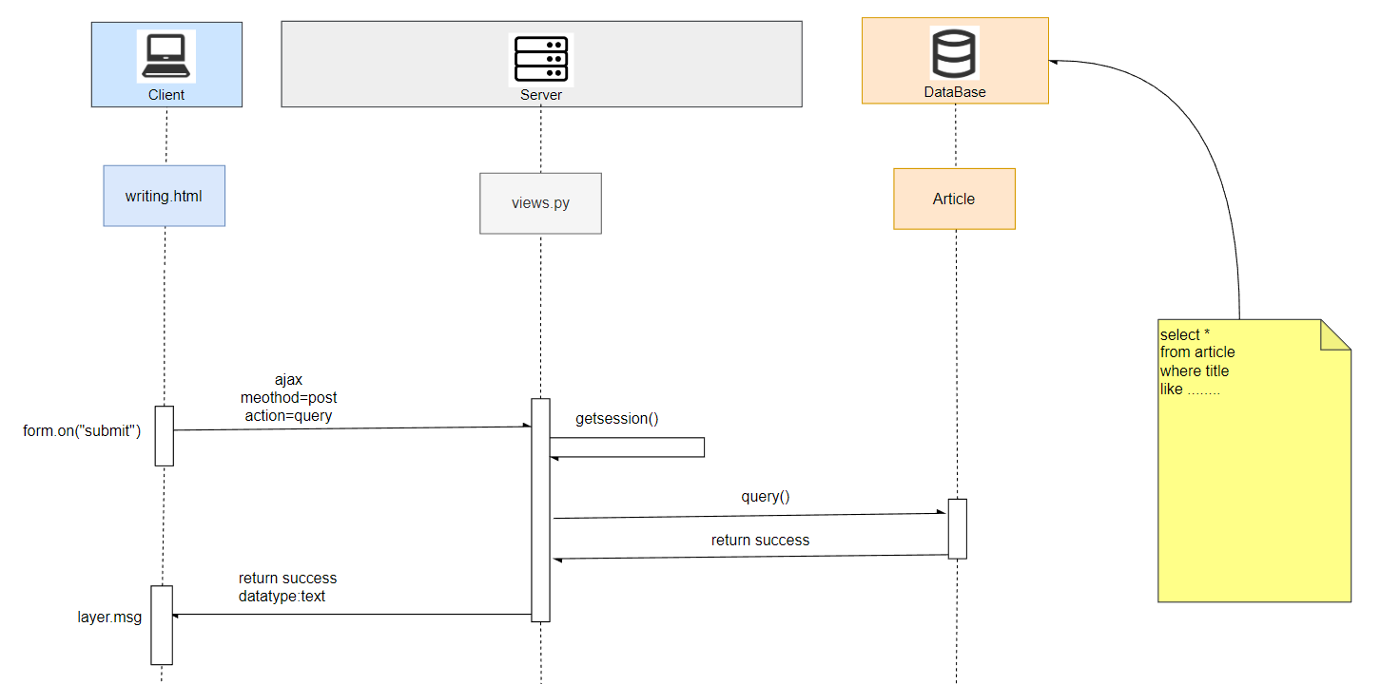

图 3.2‑4 查询文章时序协作图

## 首页数据可视化

### ECharts数据可视化展示

ECharts是一个使JavaScript实现的开源可视化库，涵盖各行业图表，满足各种需求。相比于使用Python的Matlibplot等库，它可以实现和用户的动态交互，但数据又需要从数据库中读取才行，因此，我们在前端页面使用ECharts展示数据，使用Django模板语言从后端传输数据，后端使用Python对ORM数据库模型读取相应的数据，从而实现数据的可视化展示。如近七天用户发布文章数量、文章发表时间分布、文章类型占比等。

例如要展示近七天用户和全站的发布文章数量，用户数据选用bar条形图，全站数据选用line折线图，横坐标由后端传输七天日期列表list_recent_a_week，纵坐标为用户和全站的数据列表data_user和data_all，后端使用Article.objects.filter方法查询数据库并整理数据，最后使用render方法传输上述信息到页面。时序图如图 3.3‑1所示。

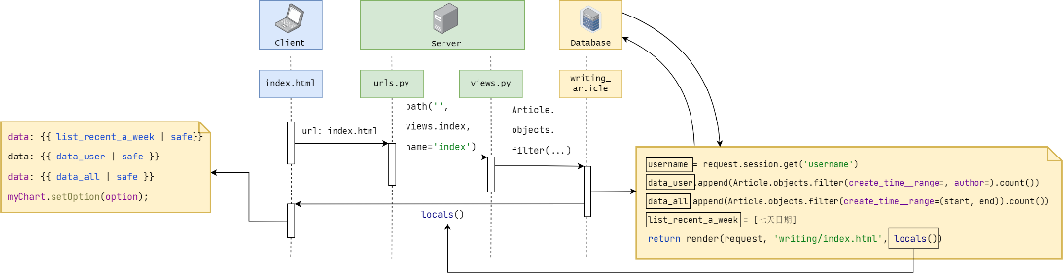

图 3.3‑1 ECharts数据可视化展示功能时序图（以显示用户、全站一周写作量为例）

### 爬虫数据展示

为了丰富用户主页，增添了网络热门话题榜单卡片，显示百度、B站、中国矿业大学近期重要话题或者新闻，这里采用Python爬虫第三方库Requests进行爬虫，其可以通过调用来帮助我们实现自动爬取HTML网页页面以及模拟人类访问服务器自动提交网络请求。对于提取到的网页，使用BeautifulSoup库进行解析优化，其是Python用来解析爬取的网页源代码的一个库，因其码的简洁性，因此应用得比较多。对于解析高度结构化的HTML，相比于正则表达式，用BeautifulSoup能更快速便捷地进行解析和提取。时序图如图 3.3‑2所示。

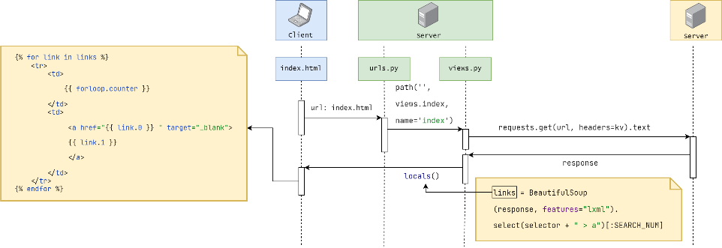

图 3.3‑2 爬虫热点榜单数据展示功能时序图

## 文章标题生成

文章标题生成算法如图 3.4‑1所示。

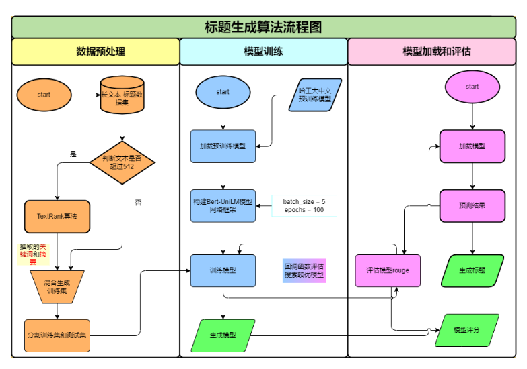

图 3.4‑1 标题生成算法流程图

# 算法与模型原理

## 算法整体流程

### 数据分析

这次比赛官方共提供了5860个标注样本，以“(原文, 标题)”这样的数据对形式出现，所以我们的模型原则上适用于所有单条样本格式为“(原文, 摘要)”的监督式标题生产任务。

下面是训练数据的一些统计信息：

1、总量：5860；

2、输入：平均字数 2568，字数标准差 1122，最大字数 13064，最小数字 866；

3、输出：平均字数12，字数标准差 5，最大字数 22，最小数字 2；

4、指标：以词为单位的加权Rouge。

因此，简单来说这大概就是一个“输入3000字、输出10字”的文本生成任务，其难度在于两千多的平均长度远远超出了我们平时处理的文本长度。5860是全部发布的数据集，可以直接跑出还不错的效果，整个模型对数据量的依赖不是特别严重。

### 样本预览

训练集如图 4.1‑1所示：

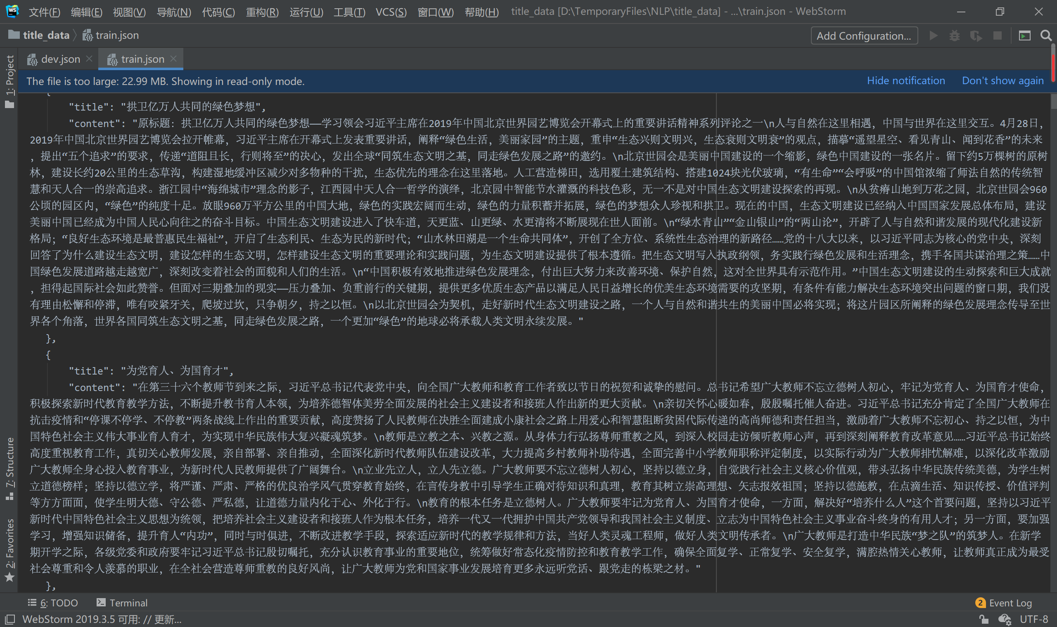

图 4.1‑1 训练集展示

训练结果对比展示如图 4.1‑2所示：

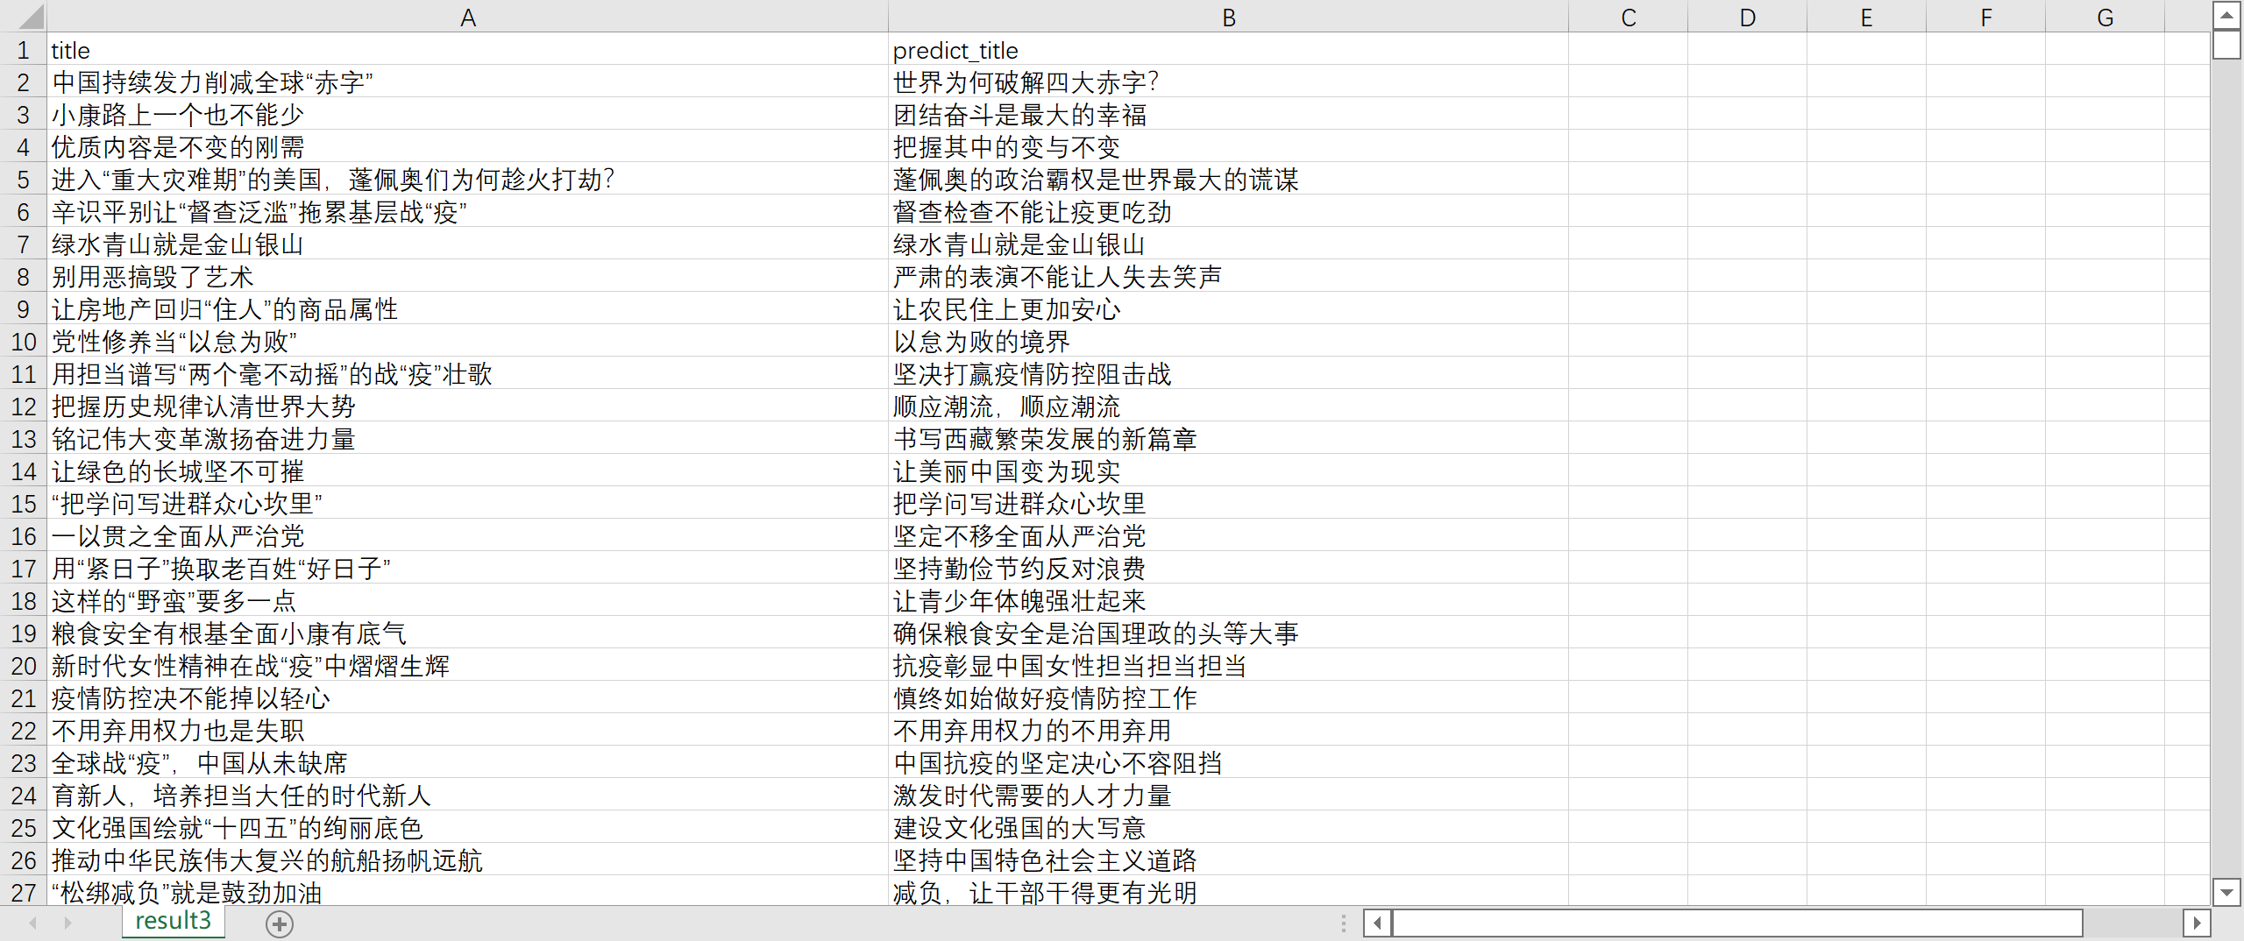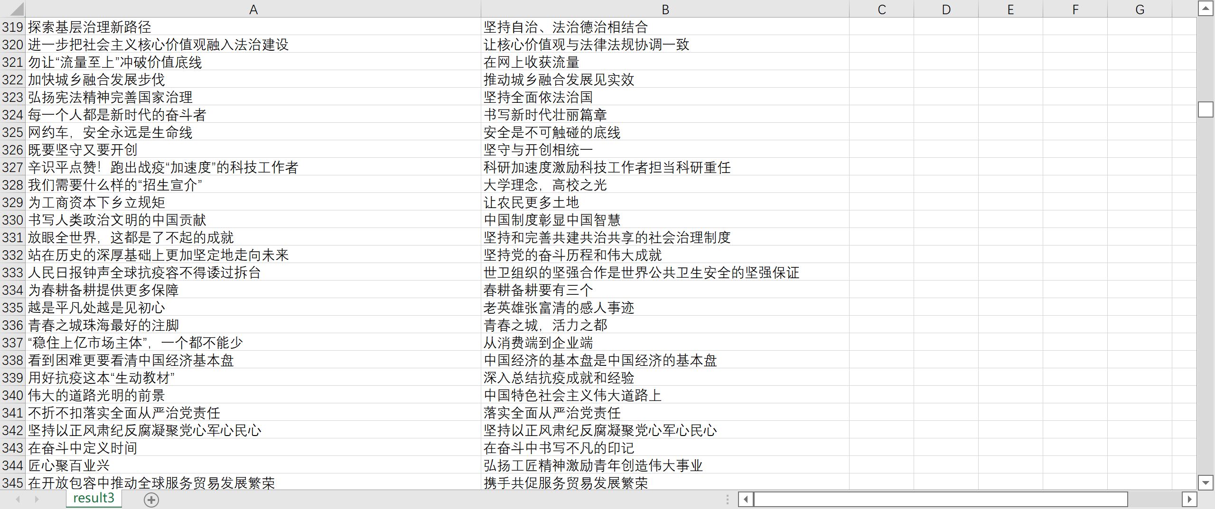

图 4.1‑2 训练结果对比

### 建模思路

文本摘要可以大致分为两类——抽取型摘要和生成型摘要：

抽取型摘要：这种方法依赖于从文本中提取几个部分，例如短语、句子，把它们堆叠起来创建摘要。因此，这种抽取型的方法最重要的是识别出适合总结文本的句子。

生成型摘要：这种方法应用先进的NLP技术生成一篇全新的总结。可能总结中的文本甚至没有在原文中出现。

综合上述数据特性，我们不难想到应该采取“**抽取+生成**”相结合的方式进行摘要，并配合一些新方法来保证摘要的忠实程度与提升最终的效果。

## 抽取式算法TextRank

### 概述

TextRank 算法是一种用于文本的基于图的排序算法，通过把文本分割成若干组成单元（句子），构建节点连接图，用句子之间的相似度作为边的权重，通过循环迭代计算句子的TextRank值，最后抽取排名高的句子组合成文本摘要。**错误!未找到引用源。**

TextRank算法主要包括：关键词抽取、关键短语抽取、关键句抽取。

（1）关键词抽取（keyword extraction）

关键词抽取是指从文本中确定一些能够描述文档含义的术语的过程。对关键词抽取而言，用于构建顶点集的文本单元可以是句子中的一个或多个字；根据这些字之间的关系（比如：在一个框中同时出现）构建边。根据任务的需要，可以使用语法过滤器（syntactic filters）对顶点集进行优化。语法过滤器的主要作用是将某一类或者某几类词性的字过滤出来作为顶点集。

（2）关键短语抽取（keyphrase extration）

关键词抽取结束后，我们可以得到的N个关键词，在原始文本中相邻的关键词构成关键短语。因此，从get_keyphrases函数的源码中我们可以看到，它先调用get_keywords抽取关键词，然后分析关键词是否存在相邻的情况，最后确定哪些是关键短语。

（3）关键句抽取（sentence extraction）

句子抽取任务主要针对的是自动摘要这个场景，将每一个sentence作为一个顶点，根据两个句子之间的内容重复程度来计算他们之间的“相似度”，以这个相似度作为联系，由于不同句子之间相似度大小不一致，在这个场景下构建的是以相似度大小作为edge权重的有权图。

### 流程

1. 第一步是把所有文章整合成文本数据

2. 接下来把文本分割成单个句子

3. 然后，我们将为每个句子找到向量表示（词向量）。

4. 计算句子向量间的相似性并存放在矩阵中

5. 然后将相似矩阵转换为以句子为节点、相似性得分为边的图结构，用于句子TextRank计算。

6. 最后，一定数量的排名最高的句子构成最后的摘要。

主要流程如图 4.2‑1所示。

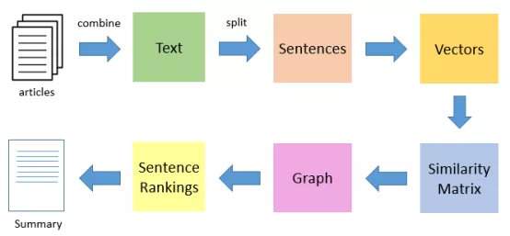

图 4.2‑1 TextRank基本算法流程

关键词提取：图构造完成后，单词的TR值计算公式为：



摘要生成：将文本中的每个句子看作图中的一个节点，句子之间的“链接关系”由句子间的相似性体现。句子相似性有多种计算方式，这里使用一种很简单的方法，计算两个句子共有词比例。句子相似性公式：



### 特点

**优点：**

* 无监督方式，无需构造数据集训练。
* 算法原理简单且部署简单。
* 继承了PageRank的思想，效果相对较好，相对于TF-IDF方法，可以更充分的利用文本元素之间的关系。

**缺点：**

* 结果受分词、文本清洗影响较大，即对于某些停用词的保留与否，直接影响最终结果。
* 虽然与TF-IDF比，不止利用了词频，但是仍然受高频词的影响，因此，需要结合词性和词频进行筛选，以达到更好效果，但词性标注显然又是一个问题。

## 模型准备

### seq2seq模型

在自然语言生成的任务中，大部分是基于seq2seq模型实现的。**错误!未找到引用源。**

seq2seq模型是由encoder，decoder两部分组成的，其结构如图 4.3‑1所示：

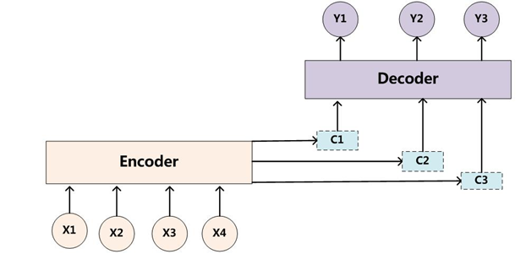

图 4.3‑1 seq2seq模型基本结构

原则上encoder，decoder可以由CNN，RNN，Transformer三种结构。这里主要介绍Transformer架构。（三种不同的特征提取）

CNN卷积conv由于NLP问题与图像处理不同，故很少用

以前以RNN为主搭配LSTM神经网络进行。

### RNN + LSTM

长期短期记忆网络（LSTMs）是一种特殊的RNN，它可以解决梯度消失的问题，能轻松地学习到长期依赖的信息。**错误!未找到引用源。**其基本结构如图 4.3‑2所示。

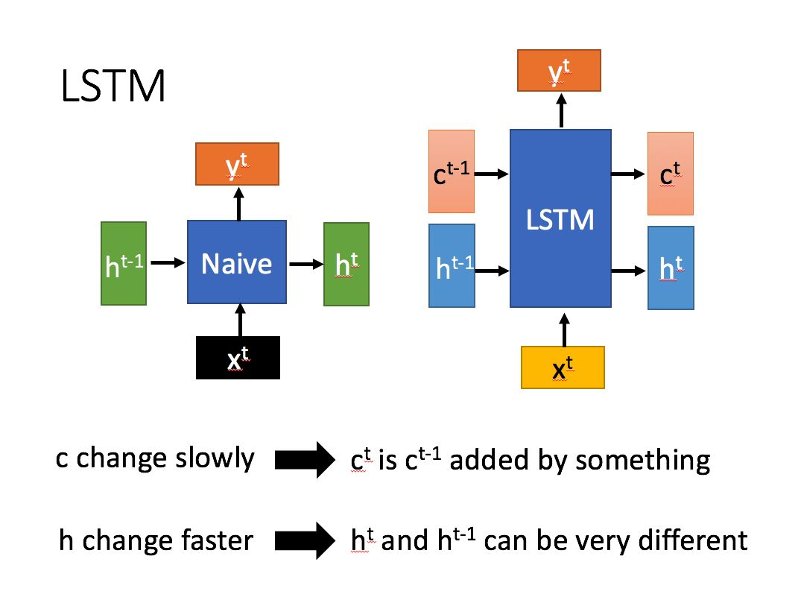

图 4.3‑2 LSTM基本结构

其中对于传递下去的ct改变得很慢，通常输出的是ct上一个状态传过来的ct-1加上一些数值。

而ht则在不同节点下往往会有很大的区别。

具体计算如图 4.3‑3所示：

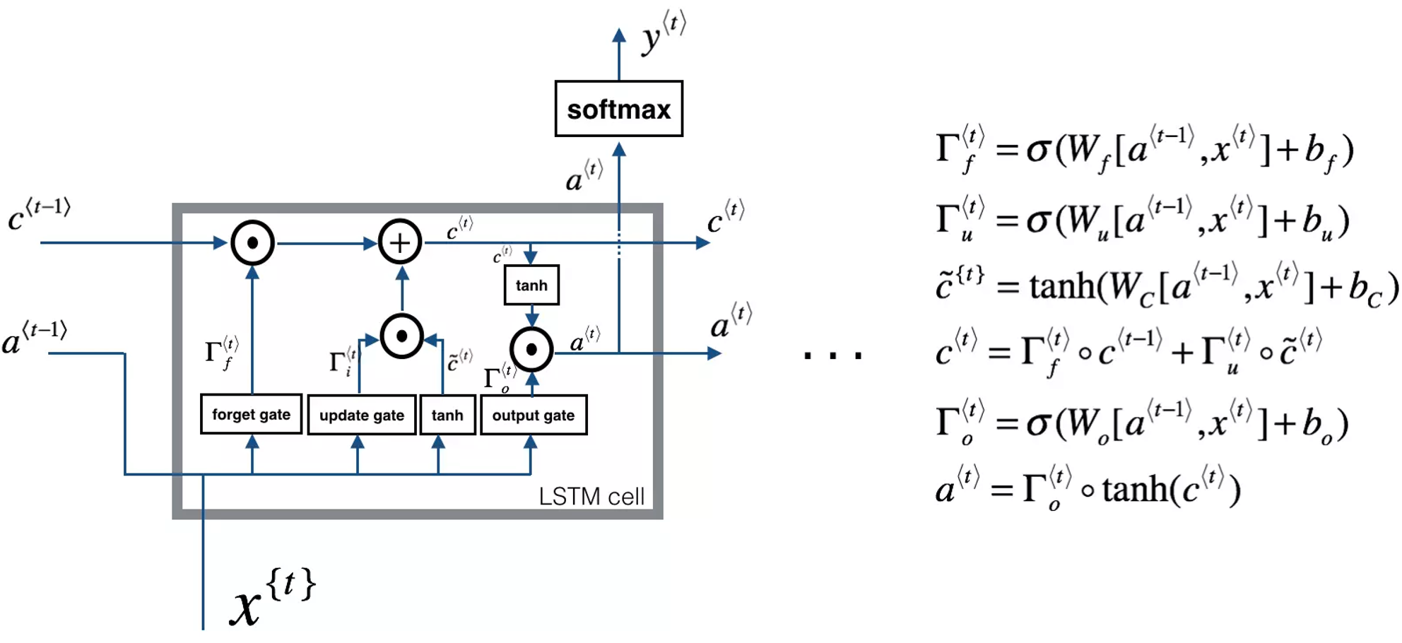

图 4.3‑3 LSTM计算流程

其实在NLP领域RNN基本上被抛弃了。

RNN(LSTM, GRU)训练时迭代，串行的，需等当前词处理完，再处理下一个词。Transformer的训练（encoder，decoder）是并行的，所有词是同时训练 ，增加了计算效率。另一个就是Transformer句子是整体处理，而不是逐字处理。

### Transformer框架

Transformer中抛弃了传统的CNN和RNN，整个网络结构完全是由Attention机制组成。**错误!未找到引用源。**更准确地讲，Transformer由且仅由self-Attenion和Feed Forward Neural Network组成。其基本结构如图 4.3‑4所示。

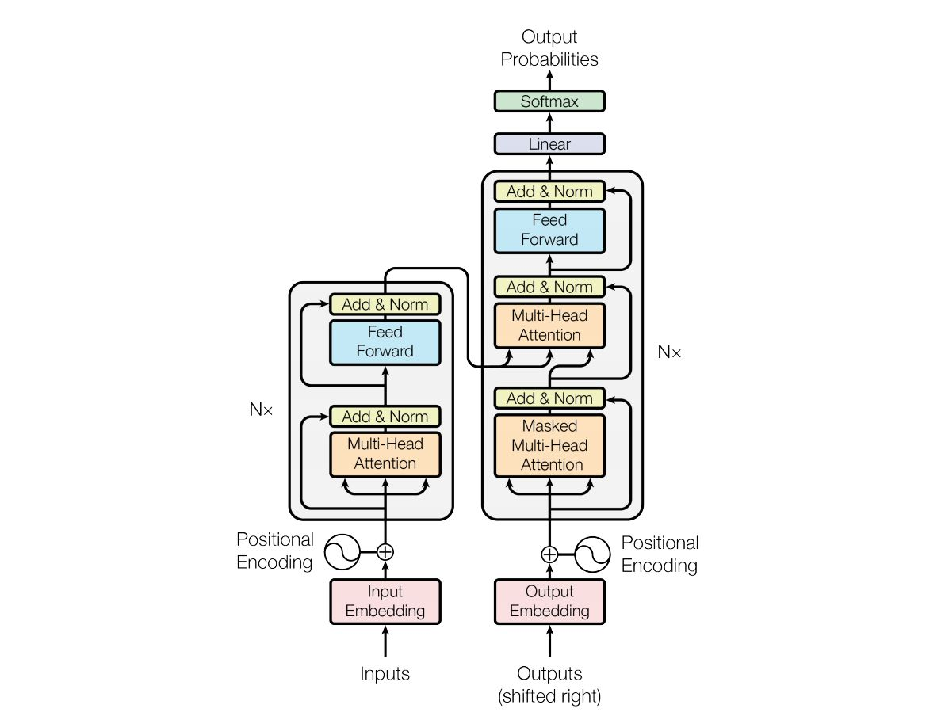

图 4.3‑4 Transformer基本结构

Transformer模型总体的样子如图 4.3‑5所示：总体来说，还是和Encoder-Decoder模型有些相似，左边是Encoder部分，右边是Decoder部分。

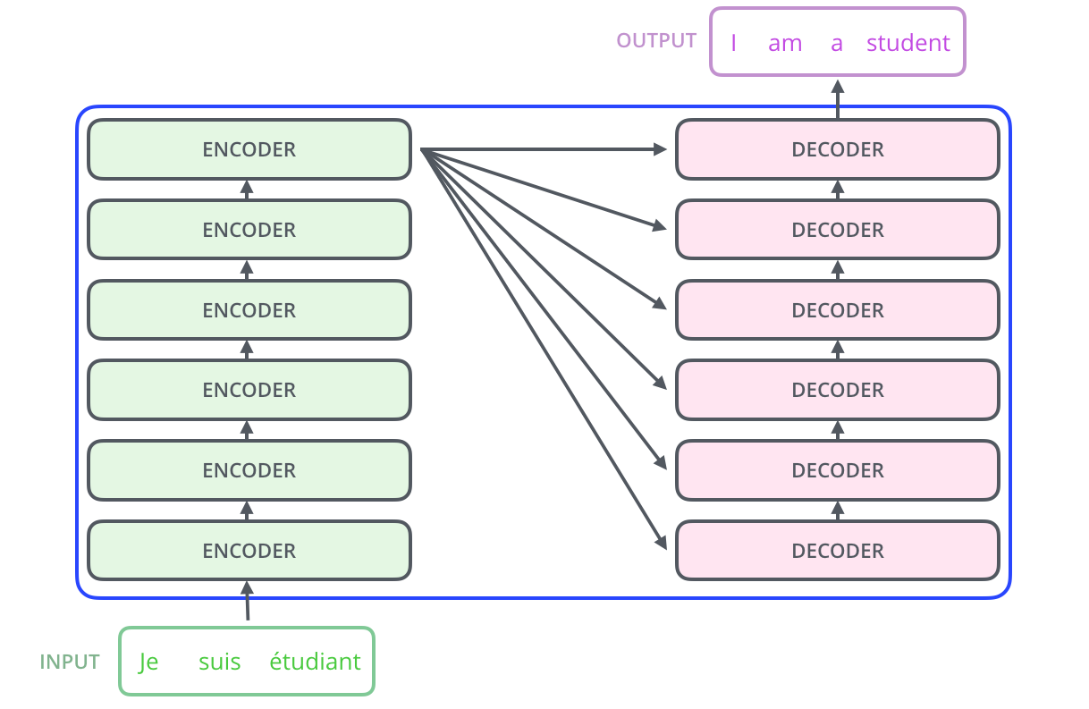

图 4.3‑5 Transformer模型总体结构

Encoder：输入是单词的Embedding，再加上位置编码，然后进入一个统一的结构，这个结构可以循环很多次（N次），也就是说有很多层（N层）。每一层又可以分成Attention层和全连接层，再额外加了一些处理，比如Skip Connection，做跳跃连接，然后还加了Normalization层。其实它本身的模型还是很简单的。

Decoder：第一次输入是前缀信息，之后的就是上一次产出的Embedding，加入位置编码，然后进入一个可以重复很多次的模块。该模块可以分成三块来看，第一块也是Attention层，第二块是cross Attention，不是Self-Attention，第三块是全连接层。也用了跳跃连接和Normalization。

输出：最后的输出要通过Linear层（全连接层），再通过softmax做预测。

### RNN和Transformer对比

RNN

* 顺序处理：句子必须逐字处理
* RNN指的是一个序列当前的输出与之前的输出也有关，具体的表现形式为网络会对前面的信息进行记忆，保存在网络的内部状态中，并应用于当前输出的计算中，即隐藏层之间的节点不再无连接而是有连接的，并且隐藏层的输入不仅包含输入层的输出还包含上一时刻隐藏层的输出
* 它采取线性序列结构不断从前往后收集输入信息

Transformer

* 非顺序处理：句子是整体处理，而不是逐字处理
* 单个的Transformer Block主要由两部分组成：多头注意力机制(Multi-Head Attention)和前馈神经网络(Feed Forward)，Transformer Block代替了LSTM和CNN结构作为了我们的特征提取器，使得Transformer不依赖于过去的隐藏状态来捕获对先前单词的依赖性，而是整体上处理一个句子，以便允许并行计算，减少训练时间，并减少由于长期依赖性而导致的性能下降

### GPT

**1. 核心思想**

GPT的核心思想是先通过无标签的文本去训练生成语言模型，再根据具体的NLP任务（如文本蕴涵、QA、文本分类等），来通过有标签的数据对模型进行fine-tuning。**错误!未找到引用源。错误!未找到引用源。错误!未找到引用源。**

具体来说，在这篇论文中提出了半监督的方法，即结合了无监督的预训练和有监督的fine-tuning。论文采用两阶段训练。首先，在未标记数据集上训练语言模型来学习神经网络模型的初始参数。随后，使用相应NLP任务中的有标签的数据地将这些参数微调，来适应当前任务。

**2. 模型结构**

模型的结构是使用了多层的单向Transformer结构（《Attention is All you need》提出）。图 4.3‑6是GPT语言模型的结构：（这里采用编码器）

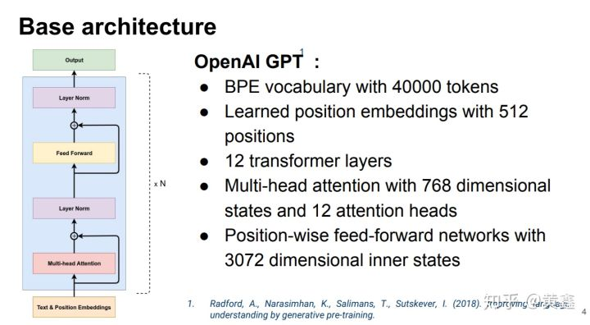

图 4.3‑6 GPT语言模型结构

训练的两个阶段如下：

1.无监督的预训练

对于无标签的文本，最大化语言模型的极大似然函数：



这里的k是文本上下文窗口的大小。

论文中使用的是多层Transformer的decoder的语言模型，input为词嵌入以及单词token的位置信息；再对transformer_block的输出向量做softmax，output为词的概念分布。具体公式如下：



2.有监督的fine-tuning（微调）

在对模型预训练之后，采用有监督的目标任务对模型参数微调。假设一个有标签的数据集，假设每一条数据为一个单词序列以及相应的标签y，通过之前预训练的模型获得输出向量，再送入线性输出层，来预测标签y



Loss函数为：



最后，将两阶段的目标函数通过超参相加训练整个模型：



3. 具体任务的模型微调

图 4.3‑7给出了主要的模型微调方式。

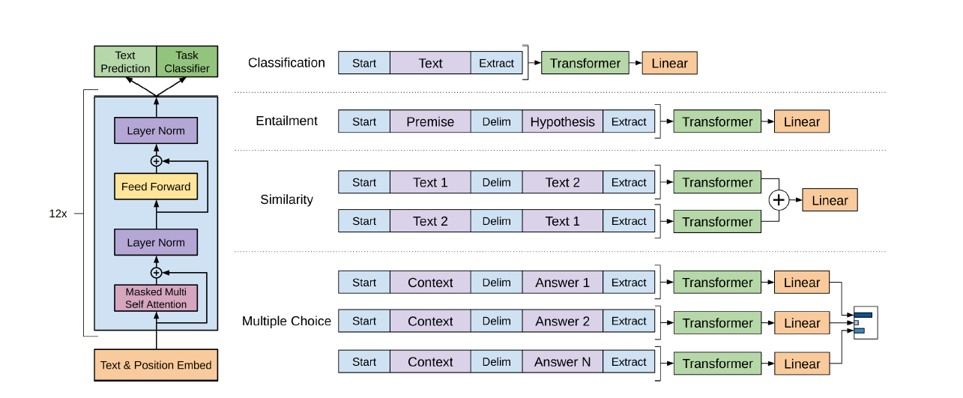

图 4.3‑7 具体任务的模型微调

对于文本分类，只需要在预训练模型上微调。对于QA任务或者文本蕴含，因为预训练模型是在连续序列上训练，需要做一些调整，修改输入结构，将输入转化为有序序列输入。

## Bert模型

### 概述

BERT的全称是Bidirectional Encoder Representation from Transformers，即双向Transformer的Encoder，因为decoder是不能获要预测的信息的。模型的主要创新点都在pre-train方法上，即用了Masked LM和Next Sentence Prediction两种方法分别捕捉词语和句子级别的representation。**错误!未找到引用源。**

### 模型结构

由于模型的构成元素Transformer已经解析过，就不多说了，BERT模型的结构如图 4.4‑1最左：

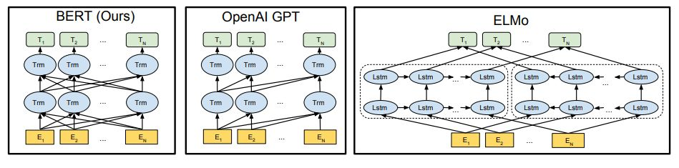

图 4.4‑1 BERT模型的结构

对比OpenAI GPT(Generative pre-trained transformer)，BERT是双向的Transformer block连接；就像单向RNN和双向RNN的区别，直觉上来讲效果会好一些。

对比ELMo，虽然都是“双向”，但目标函数其实是不同的。ELMo是分别以和作为目标函数，独立训练处两个representation然后拼接，而BERT则是以作为目标函数训练LM。

### Embedding

这里的Embedding由三种Embedding求和而成，如图 4.4‑2所示：

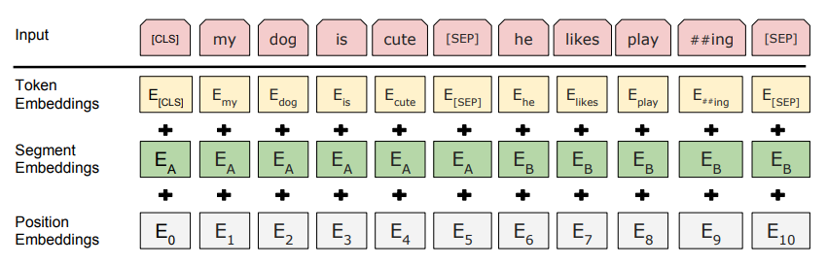

图 4.4‑2 Embedding结构

其中：

Token Embeddings是词向量，第一个单词是CLS标志，可以用于之后的分类任务

Segment Embeddings用来区别两种句子，因为预训练不光做LM还要做以两个句子为输入的分类任务

Position Embeddings和之前文章中的Transformer不同，不是三角函数而是学习出来的

### Pre-training预训练

***Task 1#: Masked LM***

第一步预训练的目标就是做语言模型，从上文模型结构中看到了这个模型的不同，即bidirectional。关于为什么要如此的bidirectional，作者在reddit上做了解释，意思就是如果使用预训练模型处理其他任务，那人们想要的肯定不止某个词左边的信息，而是左右两边的信息。而考虑到这点的模型ELMo只是将left-to-right和right-to-left分别训练拼接起来。直觉上来讲我们其实想要一个deeply bidirectional的模型，但是普通的LM又无法做到，因为在训练时可能会“穿越”（关于这点我不是很认同，之后会发文章讲一下如何做bidirectional LM）。所以作者用了一个加mask的trick。**错误!未找到引用源。**

在训练过程中作者随机mask 15%的token，而不是把像cbow一样把每个词都预测一遍。最终的损失函数只计算被mask掉那个token。

Mask如何做也是有技巧的，如果一直用标记[MASK]代替（在实际预测时是碰不到这个标记的）会影响模型，所以随机mask的时候10%的单词会被替代成其他单词，10%的单词不替换，剩下80%才被替换为[MASK]。具体为什么这么分配，作者没有说。要注意的是Masked LM预训练阶段模型是不知道真正被mask的是哪个词，所以模型每个词都要关注。

具体操作如图 4.4‑3所示。

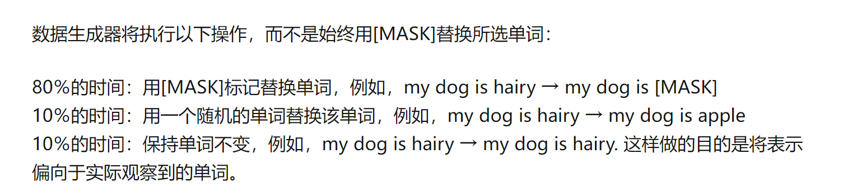

图 4.4‑3 数据生成器的具体操作

因为序列长度太大（512）会影响训练速度，所以90%的steps都用seq_len=128训练，余下的10%步数训练512长度的输入。

***Task 2#: Next Sentence Prediction***

因为涉及到QA和NLI之类的任务，增加了第二个预训练任务，目的是让模型理解两个句子之间的联系。训练的输入是句子A和B，B有一半的几率是A的下一句，输入这两个句子，模型预测B是不是A的下一句。预训练的时候可以达到97-98%的准确度。

注意：作者特意说了语料的选取很关键，要选用document-level的而不是sentence-level的，这样可以具备抽象连续长序列特征的能力。

### Fine-tunning微调

对具体任务需要进行一些调整，如图 4.4‑4所示。

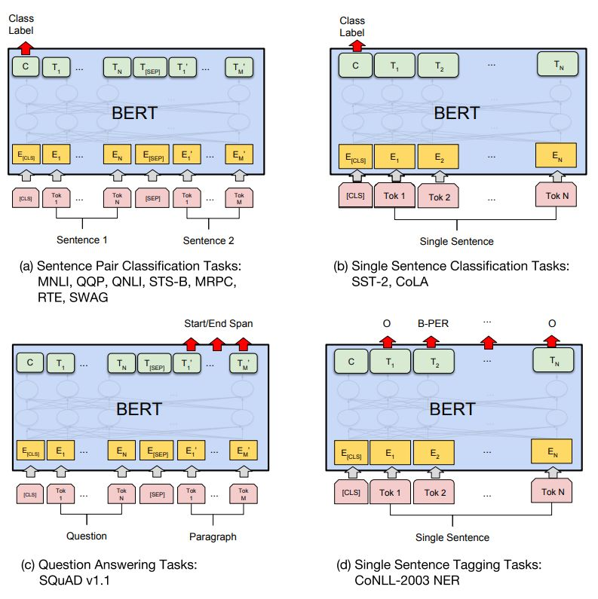

图 4.4‑4 Bert微调

## Bert+UNILM模型

### 概述

UNILM全名Unified Language Model Pre-training for Natural Language Understanding and Generation，其实也是提出了一种预训练方法，而且很简洁，直接复用BERT的结构和参数就好。NLU直接用BERT做，NLG直接把BERT的 S1 [SEP] S2 当成 encoder-decoder，虽然没有那个结构，但是心中有那个思想。

### 模型结构

模型结构如图 4.5‑1所示。

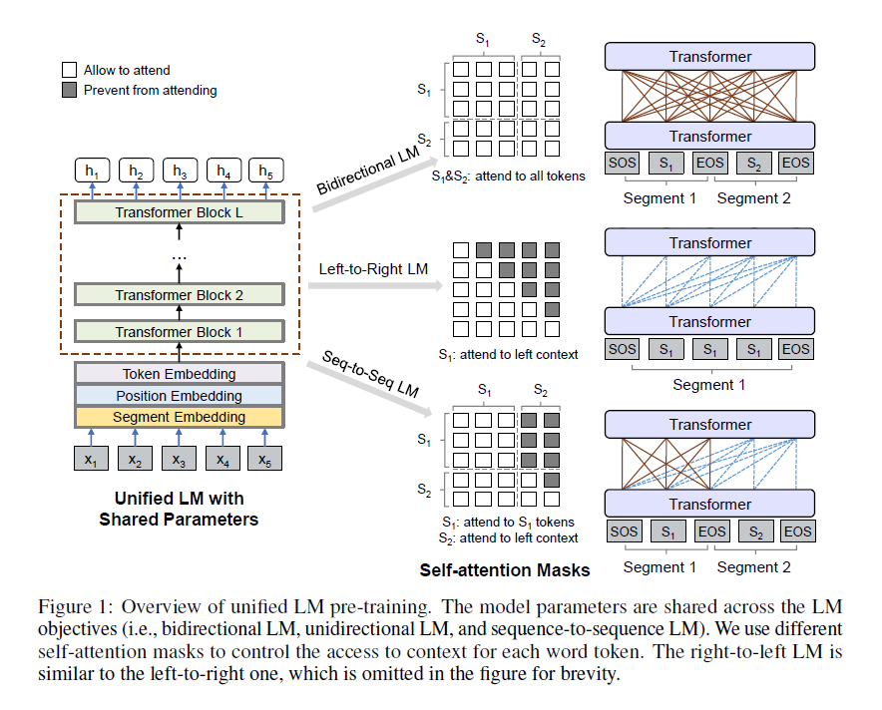

图 4.5‑1 UNILM结构

作者很巧妙的抓住了MASK这个点，认为不管是什么LM，本质都是在训练时能获取到什么信息，在实现层面其实就是mask什么输入的问题。所以完全可以把Seq2Seq LM整合到BERT里，在 S1 [SEP] S2 [SEP] 中，S1用encoder编码，S2中的token只能获取S1和自己之前的token信息，如上图最下面那个mask矩阵（其实图比我说的清楚）。

在预训练阶段，UniLM模型通过三种不同目标函数的语言模型（包括：双向语言模型，单向语言模型和序列到序列语言模型），去共同优化同一个Transformer网络；为了控制对将要预测的token可见到的上下文，作者使用了不同的self-attention mask来实现。换句话说，就是通过不同的掩码来控制预测单词的可见上下文词语数量，实现不同的模型表征。

### Pre-training

1. Input representation：这里和BERT一样使用了三个Embedding，但是参考WordPiece把token都处理成了subword，增强了生成模型的表现能力。另外，作者强调了segment embedding可以帮助区分不同的LM。
2. Transformer：没有变化，只是强调了会通过不同的Mask矩阵控制LM任务。
3. 单向LM：只输入单句。其他单向LM是计算每一个token预测的损失，而作者依旧采用Masked LM的思路，只计算Mask的token损失。个人认为是由于BERT为了实现BiLM，在预训练时都是做完形填空（给[MASK]预测当前应有的编码），显然不适合给x1预测x2的情形。因此为了统一单向LM和BiLM的结构，采用了Masked left-to-right LM这种方式。
4. Seq2Seq LM：输入两句。第一句采用BiLM的编码方式，第二句采用单向LM的方式。同时训练encoder(BiLM)和decoder(Uni-LM)。处理输入时同样也是随机mask掉一些token。
5. 同样包含了Next sentence任务。
6. 训练时，在一个batch里，优化目标的分配是1/3的时间采用BiLM和Next sentence，1/3的时间采用Seq2Seq LM，1/6的时间分别给从左到右和从右到左的LM。这里我没懂具体如何实现的，是一个batch里放不同的数据？懂得童鞋们说一下～
7. 参数是从BERT-large初始化的。
8. 加Mask的频率和BERT一样，但是对于加Mask，80%的时间随机mask一个，20%时间会mask一个bigram或trigram，增加模型的预测能力。**错误!未找到引用源。**

### Fine-tunning

NLU：参考BERT

NLG：在精调期间只mask S2句子中的token，而且S2的[SEP]也会被随机mask，让模型学习如何停止。

生成式摘要：增加了抽取式摘要作为辅助任务，根据first token预测input sentence是否出现在抽取式数据中。

## 模型训练

### 服务器

使用“九天-毕昇一站式人工智能学习和实战平台”。

中国移动和北京邮电大学联合研发，为AI学习者提供充沛的GPU算力、丰富的数据和学习实战资源，服务课程学习、比赛打榜、工作求职等全流程场景，并面向高校提供在线教学、科研开发的一站式解决方案。界面如图 4.6‑1所示。

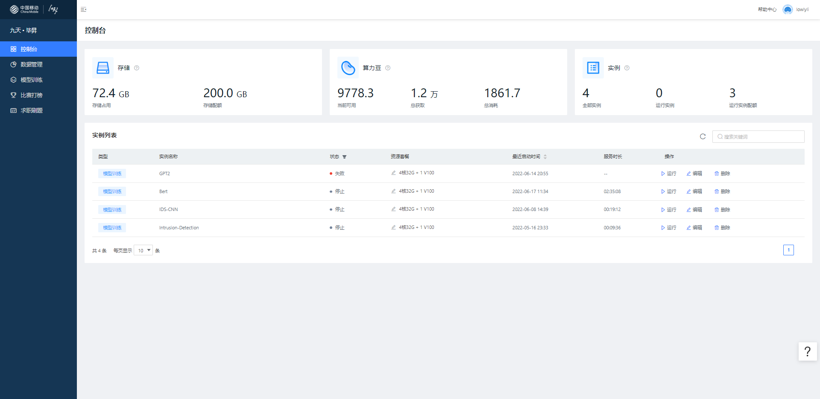

图 4.6‑1 九天-毕昇一站式人工智能学习和实战平台

这里选取V100的显卡服务器进行微调训练，训练界面如图 4.6‑2所示。

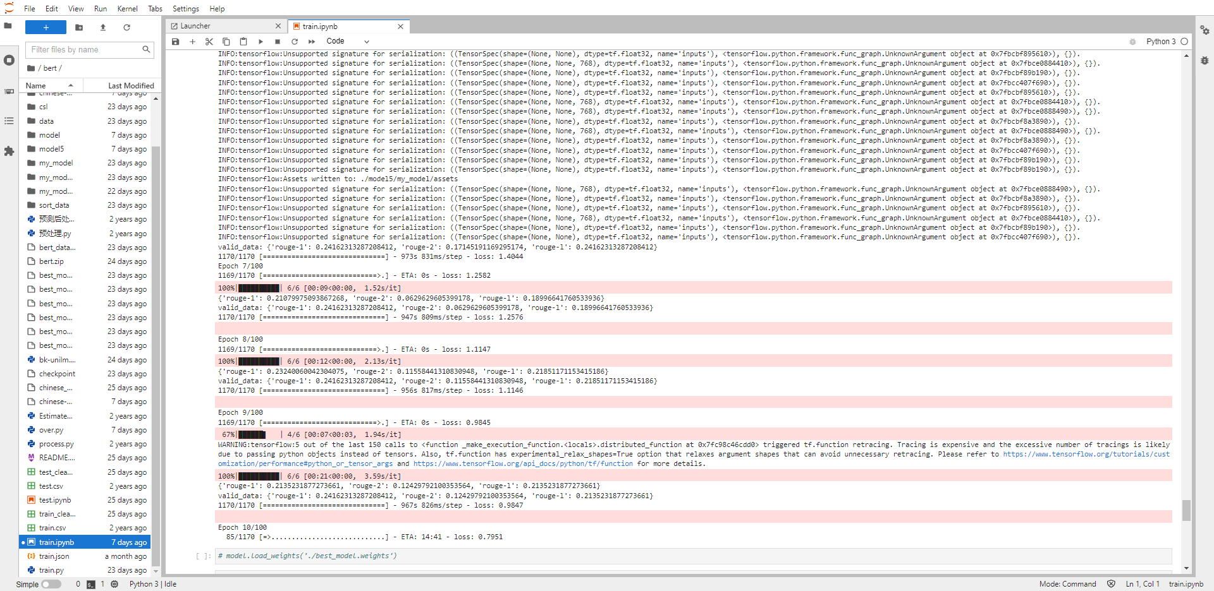

图 4.6‑2 微调训练界面

### 代码分析

这里利用bert4keras库进行实现。bert4keras是一个基于keras的预训练模型加载框架，目前支持多种预训练模型（BERT、ALBERT、RoBERTa、ALBERT、NEZHA、GPT2、T5等），并支持多种环境（python 2.7、python 3.x）和后端（keras、tf.keras、tf 1.x、tf 2.x）。

bert4keras秉承keras的人性化理念，在框架上充分借鉴了keras的设计，尽量做到优雅、简练而不简单。预训练采用哈工大开源预训练模型——中文BERT-wwm，主页如下。

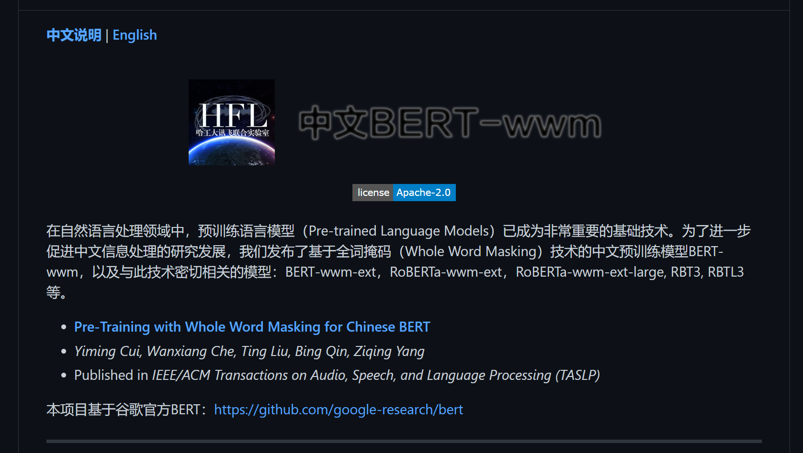

图 4.6‑3 中文BERT-wwm介绍界面

微调重新设计编码解码，与任务匹配，实现标题的生成（主流都是摘要，标题准确率太低），其代码如图 4.6‑4所示。

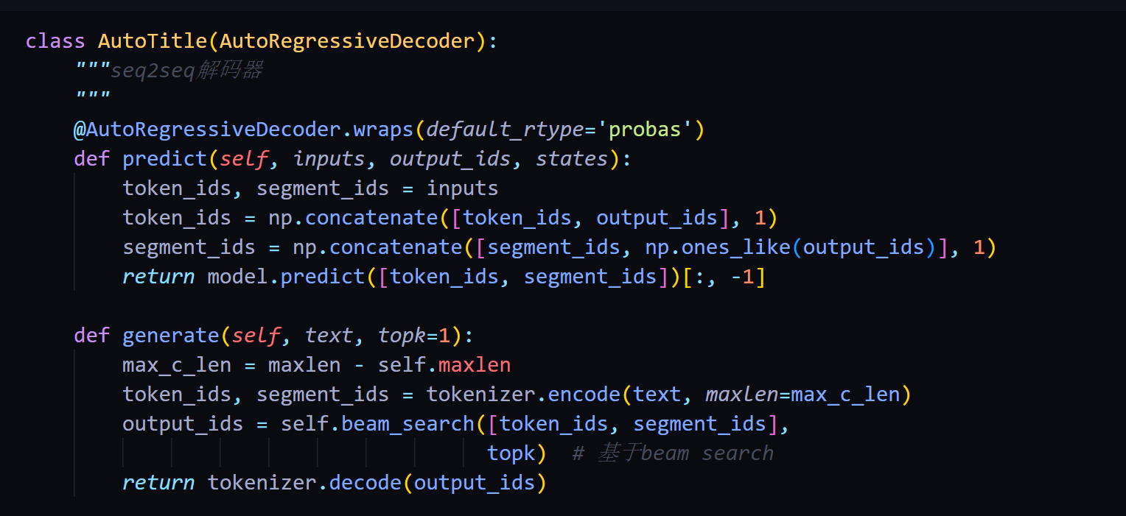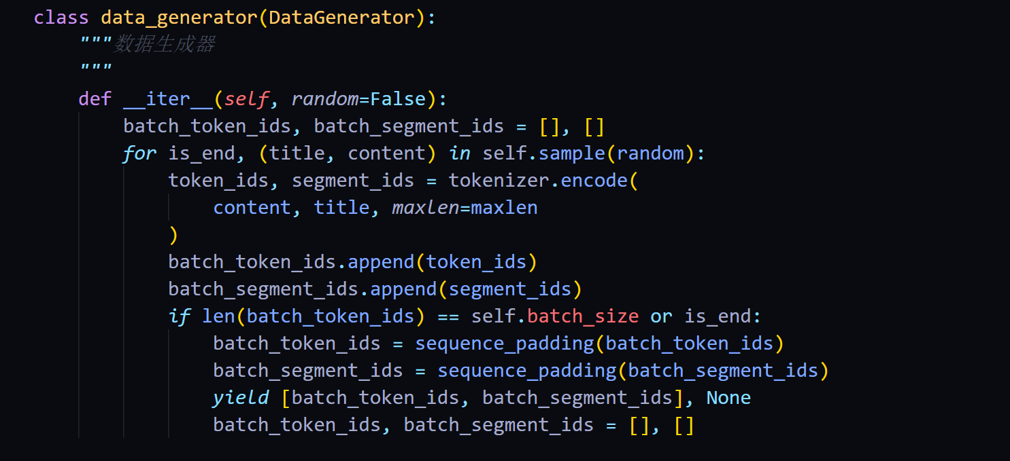

图 4.6‑4 实现标题生成

改进交叉熵，利用稀疏Softmax构建Sparse Softmax。Sparse Softmax的思想源于《From Softmax to Sparsemax: A Sparse Model of Attention and Multi-Label Classification》、《Sparse Sequence-to-Sequence Models》等文章，大佬的改进这里借用。代码如图 4.6‑5所示。

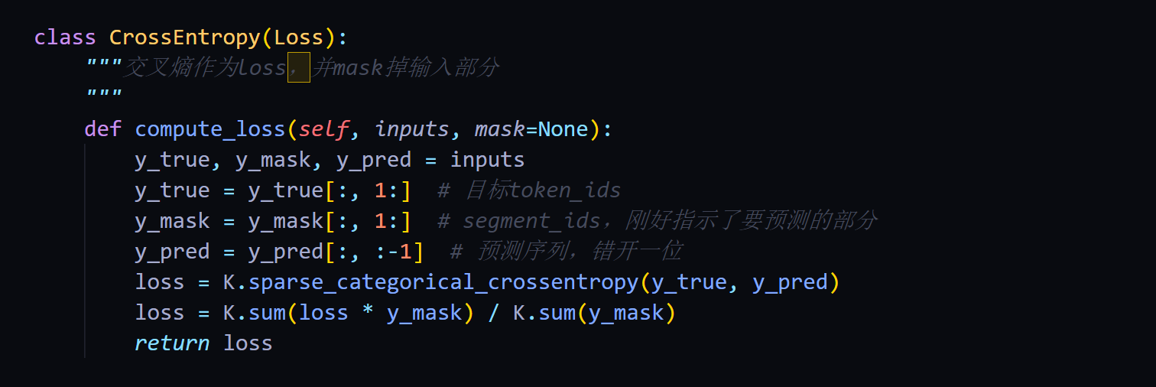

图 4.6‑5 稀疏Softmax构建Sparse Softmax

最终模型架构和结果：累计训练接近1亿个参数（NLP模型普遍偏大），获得多个训练模型，如图 4.6‑6所示。

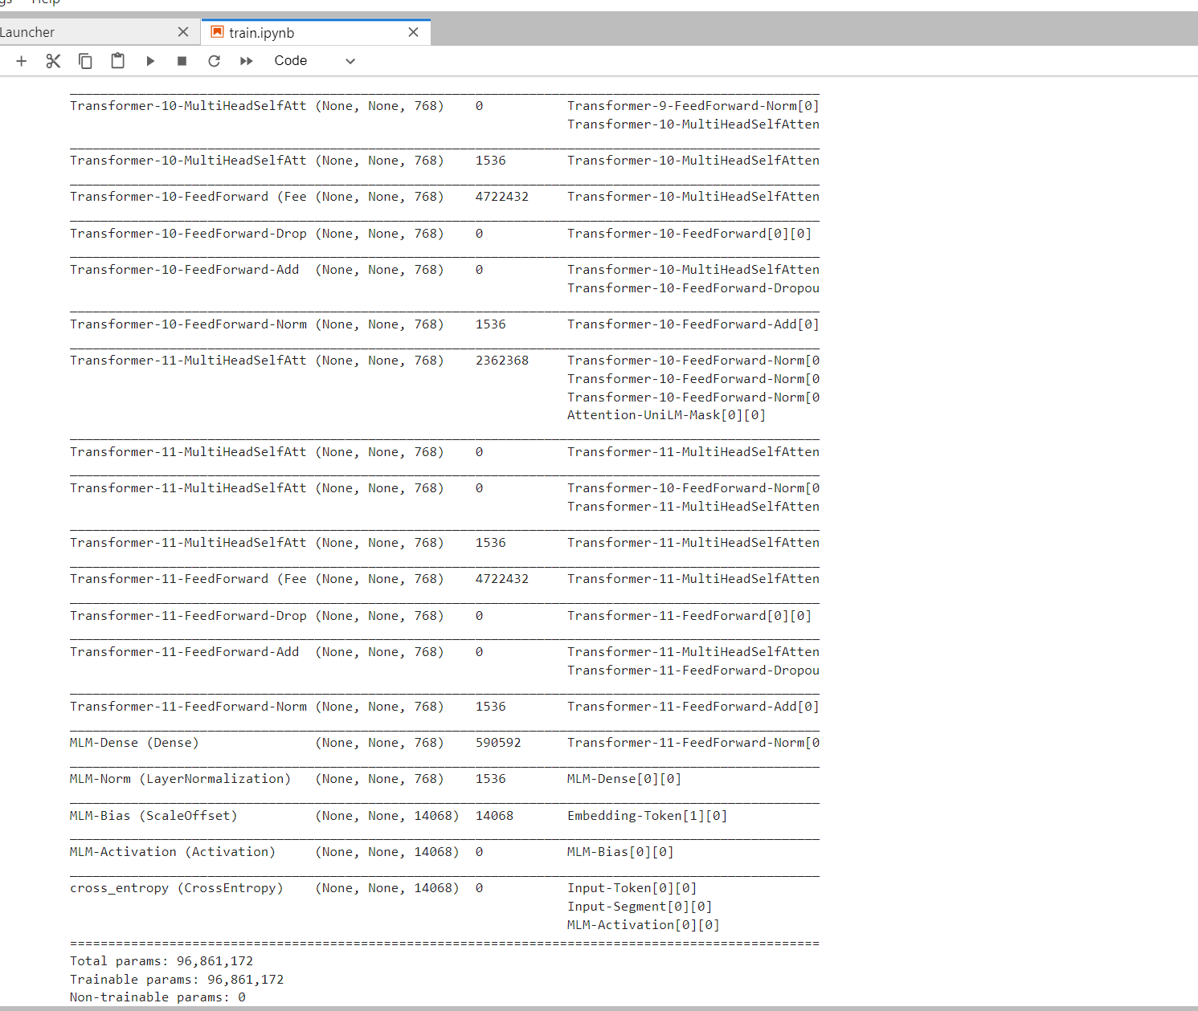

图 4.6‑6 输出模型结构及其参数数量

最终参数为：maxlen = 512, batch_size = 5, epochs = 100.

## 模型评估

### ROUGE评估

ROUGE 用作机器翻译评价指标的初衷是这样的：在 SMT（统计机器翻译）时代，机器翻译效果稀烂，需要同时评价翻译的准确度和流畅度；等到 NMT （神经网络机器翻译）出来以后，神经网络脑补能力极强，翻译出的结果都是通顺的，但是有时候容易瞎翻译。

ROUGE的出现很大程度上是为了解决NMT的漏翻问题（低召回率）。所以 ROUGE 只适合评价 NMT，而不适用于 SMT，因为它不管候选译文流不流畅。

**ROUGE-N**

“N”指的是N-gram，其计算方式与BLEU类似，只是BLEU基于精确率，而ROUGE基于召回率。

ROUGE-N 主要统计 N-gram 上的召回率，对于 N-gram，可以计算得到 ROUGE-N 分数，计算公式如下：



公式的分母是统计在参考译文中 N-gram 的个数，而分子是统计参考译文与机器译文共有的 N-gram 个数。

### BLEU评估

所谓BLEU，最开始是用于机器翻译中。他的思想其实很native，对于一个给定的句子，有标准译文S1，还有一个神经网络翻译的句子S2。BLEU的思想就是对于出现机器翻译S2的所有短语，看有多少个短语出现在S1中，然后算一下这个比率就是BLEU的分数了。首先根据n-gram划分一个短语包含单词的数量，有BLEU-1,BLEU-2,BLEU-3,BLEU-4。分别就是把文章划分成长度为1个单词的短语，长度为2个单词的短语，然后统计她们出现在标准译文中个数，在分别除以划分总数，就是对应的BLEU-1分数，BLEU-2分数。其实就是准确率。看这些划分中有多少是出现在标准译文当中的。一般而言：unigram 的准确率可以用于衡量单词翻译的准确性，更高阶的 n-gram的准确率可以用来衡量句子的流畅性，n{1,2,3,4}

但是BLEU会有个缺陷，假如我就翻译一个单词，而这个单词正好在标准译文中，那岂不是准确率100%，对于这个缺陷，BLEU算法会有个长度惩罚因子，就是翻译太短了就会有惩罚，不过，总的来说，还是偏向于短翻译分数高一点。

BLEU 指标先计算生成翻译与相应的参考翻译的 n-gram 精确率，具体的公式为：



其中分母部分计算生成翻译中 n-gram 的个数，分子部分计算参考摘要和自动摘要共有的 n-gram 的个数。

然后再计算具体的 BLEU 值：



### 验证结果

设计评估指标，并利用测试集，进行检验，寻找较优模型，代码如图 4.7‑1所示。

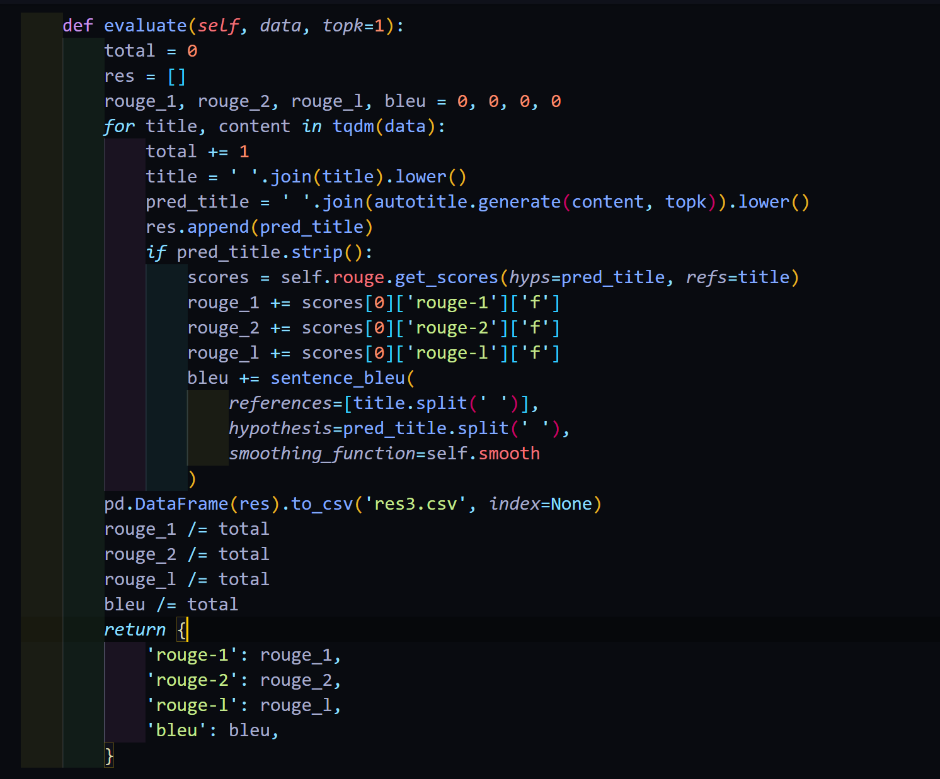

图 4.7‑1 评估代码设计

最终目前的评估得分输出如图 4.7‑2所示，即：Rouge-1：0.3，Rouge-2：0.19，Rouge-l：0.28，Bleu：0.13。

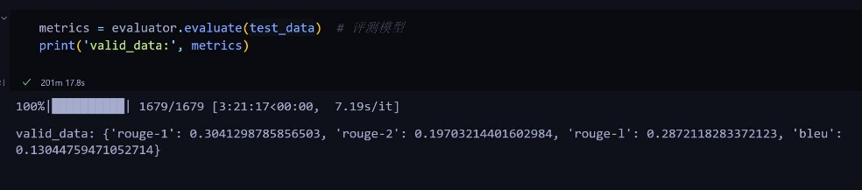

图 4.7‑2 评估得分输出结果

### 效果展示

原标题与生成标题对比展示如图 4.7‑3所示。

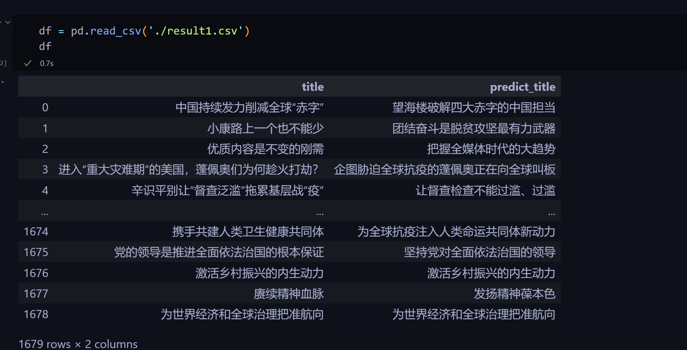

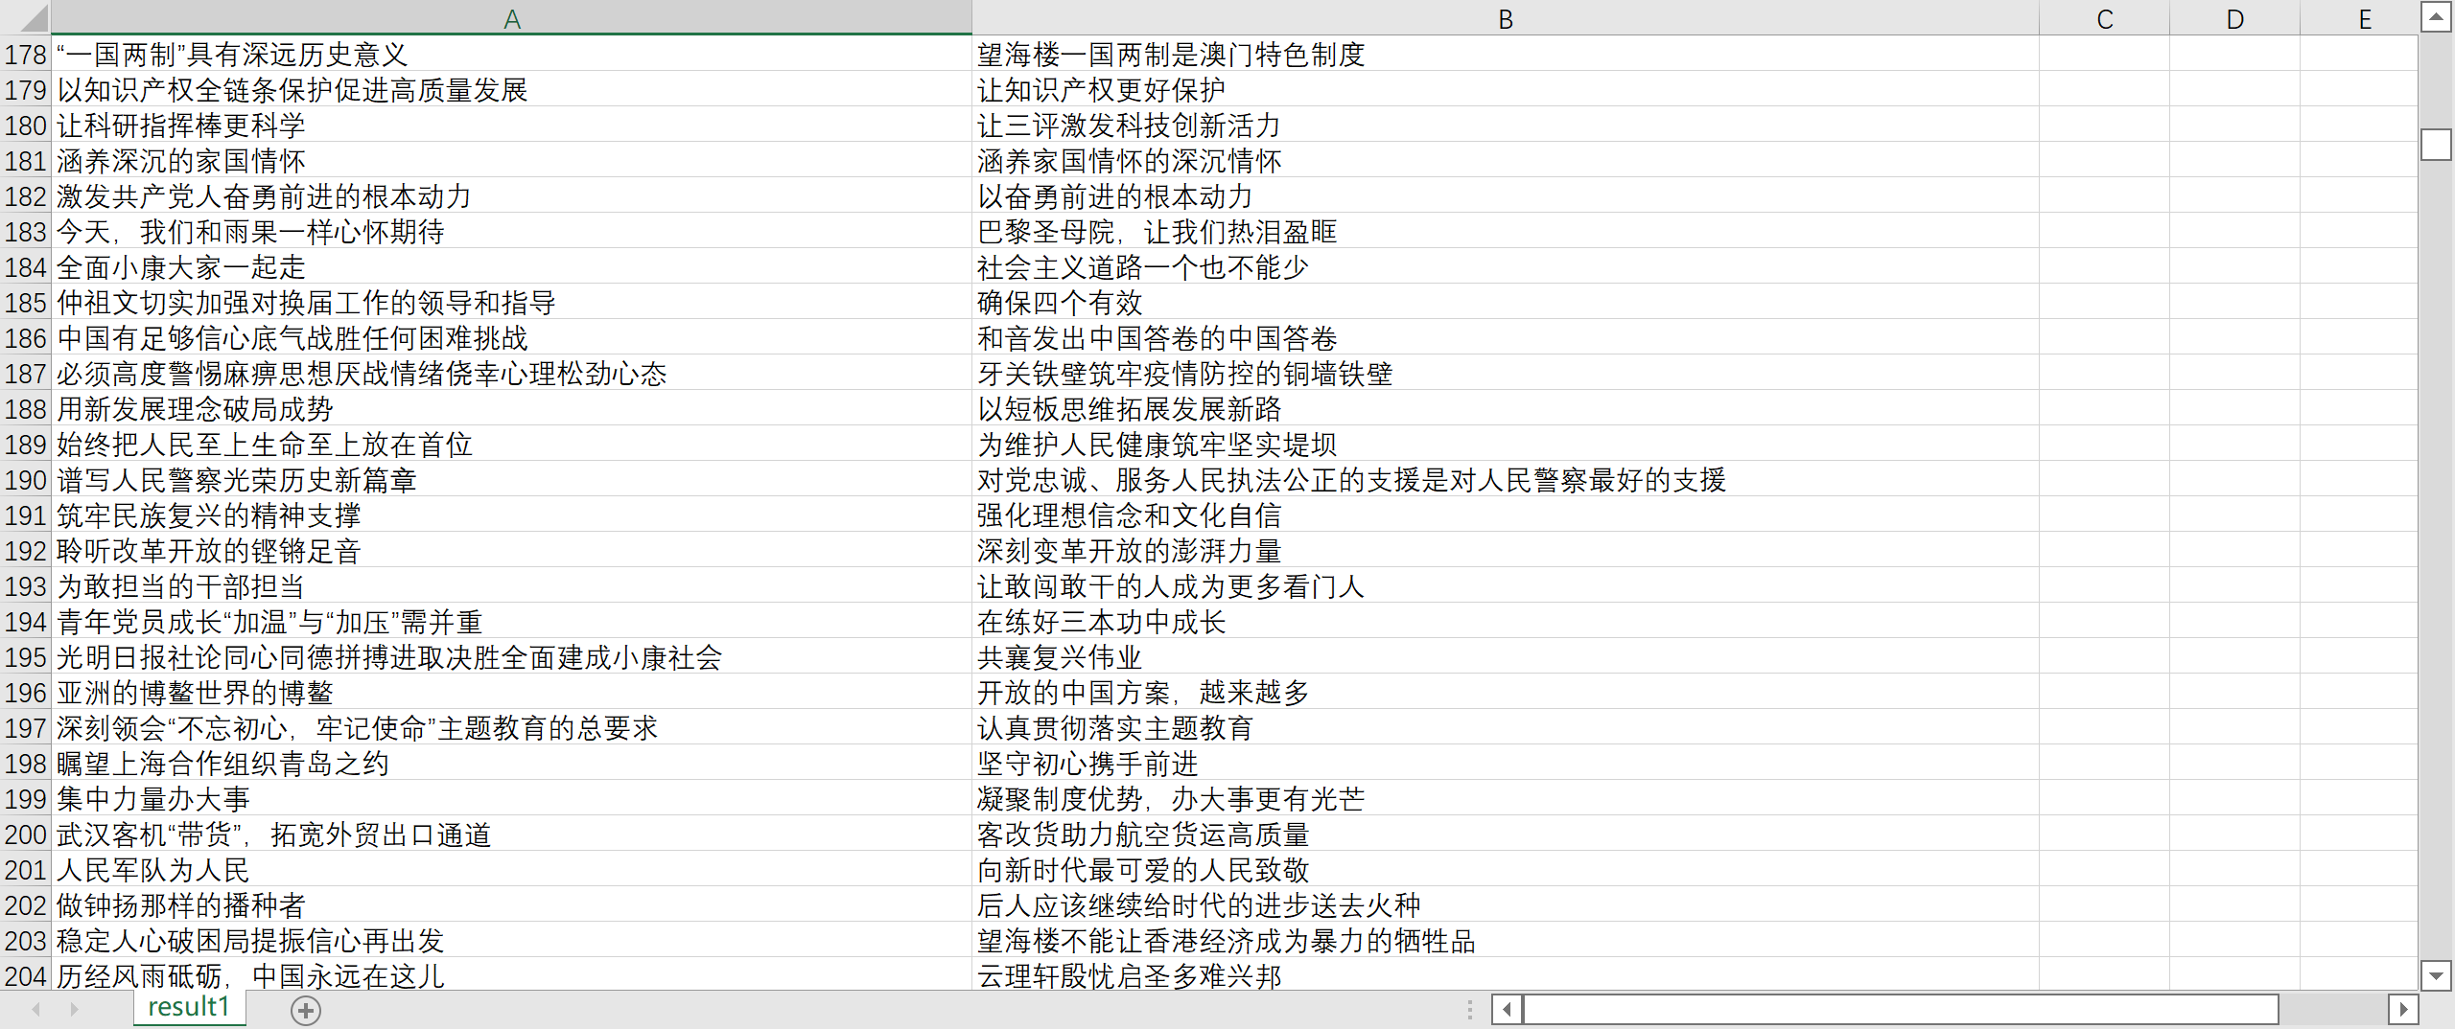

图 4.7‑3 原标题与生成标题对比展示

### 模型的不足与改进

* 运行时间太慢，长文本先做降维处理，导致过程繁琐，后续模型bert虽然轻量化可时间复杂度高，以本电脑轻薄本为例子，无GPU状态供电，预测一个需要8-20s，而在不供电（轻薄本自动降频），需要1m20s（难以忍受）。
* 模型目前rouge-1为0.3，虽然效果良好，但未达到最优，仍然有优化空间，扩大算力和训练次数，增加回调函数可以使模型更优
* 可以引入Copy等机制提高模型的rouge得分。
* 斯坦福大学CS博士新作：新型Attention提速2-4倍，BERT单节点训练最快（2022.5.27发布）https://arxiv.org/abs/2205.14135
* 一种快速、内存高效的注意力算法，被命名为 FlashAttention，如图 4.7‑4所示。通过减少 GPU 内存读取 / 写入，FlashAttention 的运行速度比 PyTorch 标准注意力快 2-4 倍，所需内存减少 5-20 倍。

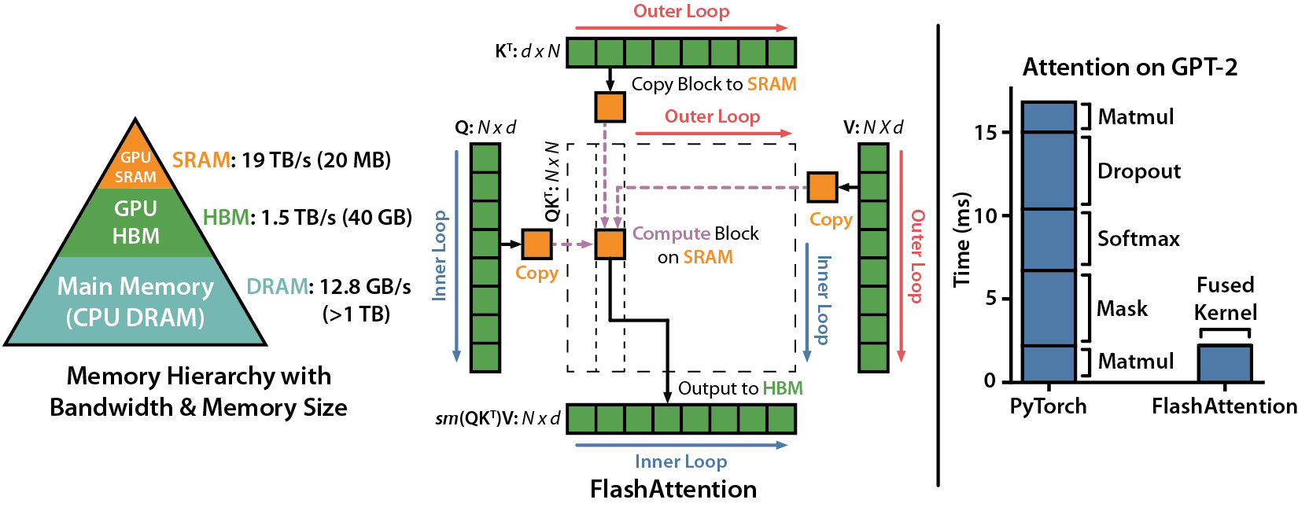

图 4.7‑4 FlashAttention主要结构

本章首先介绍了算法的整体流程，进行了数据分析与样本预览，提出了“**抽取+生成**”的建模思路，接着描述了抽取式算法TextRank的流程与特点。模型部分，从seq2seq开始介绍，解释了RNN+LSTM的模型思想，接着介绍了目前应用广泛的tansformer模型,并将RNN与Transformer进行了比较，以及基于Transform的GPT模型。之后提出了项目应用的模型：BERT+UniLM模型。应用ROUGE以及BLEU评价指标对模型的效果进行评价。最后分析了模型的不足之处以及日后的改进方法。

# 编码

整体代码在编写过程中，同样遵循“高耦合低内聚”的开发原则，分模块进行开发设计。

## 用户管理

### 用户注册

用户注册前端页面为*register.html*，前端页面主要实现了<form action="/register/" method="post">表单提交、JS随机验证码、JS用户名、密码、邮箱正则合法性验证、msg显示前端提示的错误或者后端服务器返回的错误消息。主要代码如代码 5.1‑1所示。

代码 5.1‑1 用户注册前端主要代码

| *user/templates/user/register.html* |
| --- |
| <script type="text/javascript"> $(function () {  if ($("div.errorMsg").text() == "") {  $("div.errorMsg").hide();  } var chars=['A','B','C','D','a','b','c','d','0','1','2','3'];var randCode="";for(var i=0;i<4;i++){var randPosition = Math.floor(Math.random()*(chars.length-1)); *//每次生成一个随机数的位置* randCode += chars[randPosition];*//带有随机位置作为下标* }$(".given-code").text(randCode);console.log(randCode);   *// 给注册绑定单击事件* $("#btn_submit").click(function () {  *// 验证用户名：必须由字母，数字下划线组成，并且长度为5到12位* var usernameText = $("#username").val();var usernamePatt = /^\w{5,12}$/;if (!usernamePatt.test(usernameText)) {$("div.errorMsg").show().text("用户名非法：用户名应长度5到12位，仅含字母，数字下划线");  return false;  }   *// 验证密码：必须由字母，数字下划线组成，并且长度为5到12位* var passwordText = $("#password").val();var passwordPatt = /^\w{5,12}$/;if (!passwordPatt.test(passwordText)) {$("div.errorMsg").show().text("密码不合法：密码应长度5到12位，仅含字母，数字下划线");   return false;  }   *// 验证确认密码：和密码相同* var repasswordText = $("#repassword").val();if (repasswordText != passwordText) {$("div.errorMsg").show().text("确认密码和密码不一致！");  return false;  }   *// 邮箱验证：xxxxx@xxx.com* var emailText = $("#email").val();var emailPatt = /^[a-z\d]+(\.[a-z\d]+)*@([\da-z](-[\da-z])?)+(\.{1,2}[a-z]+)+$/;if (!emailPatt.test(emailText)) {$("div.errorMsg").show().text("邮箱格式不合法：邮箱格式应为xxxxx@xxx.com");  return false;  }   var codeText = $("#code").val();  if (codeText == null || codeText == "") {  $("div.errorMsg").show().text("验证码不能为空！");  return false;  }   if (codeText !== $(".given-code").text()) {  $("div.errorMsg").show().text("验证码不正确！");  return false;  }   *// 去掉错误信息* $("div.errorMsg").text("").hide();  });   });  </script> </head> <body>  <div class="main">  <div class="main-header">  <div>  <img src="{% static 'media/web/icon.jpg' %}">  <span>欢迎注册写作小助手</span>  </div>  </div>  {% if msg %}  <div class="errorMsg">{{ msg }}</div>  {% else %}  <div class="errorMsg"></div>  {% endif %}  <form action="/register/" method="post">  {%csrf_token%}  <div class="input-box">  <span class="icon" id="id"></span>  <input class="login" type="text" placeholder="请输入用户名" name="username" id="username" value="{{ username }}" />  </div>  <div class="input-box">  <span class="icon" id="pw"></span>  <input class="login" type="password" placeholder="请输入密码" name="password" id="password" value="{{ password }}" />  </div>  <div class="input-box">  <span class="icon" id = "repw"></span>  <input class="regist" type="password" placeholder="确认密码" name="repassword" id="repassword" value="{{ password }}"/>  </div>  <div class="input-box">  <span class="icon" id="mail"></span>  <input class="regist" type="text" placeholder="请输入邮箱地址" name="email" id="email" value="{{ email }}"/><br/>  </div>  <div class="input-box" >  <span class="icon" id="icode"></span>  <input class="regist" type="text" placeholder="请输入验证码" name="code" id="code"/>  <span class="given-code">1234</span>  </div>  <div class="button-box">  <input type="submit" value="注册" id="btn_submit"/>  </div>  </form>  <div class="tips">  <span>已有帐户？<a href="/login/">立即登录</a></span>  </div> </div> </body> </html> |

用户注册后端程序要通过*urls.py*找到*views.py*文件中的*registerView*函数，如果是通过post请求进入，也就是注册界面表单进入的，则进行注册功能的实现，只有用户名不存在的时候才能注册成功，并且跳转到登陆界面，否则要将相应的错误信息返回到注册界面。该部分的函数代码如代码 5.1‑2所示。

代码 5.1‑2 用户注册后端主要代码

| *user/views.py > registerView(request)* |
| --- |
| def registerView(request):  if request.method == "POST":  username = request.POST.get("username")  password = request.POST.get("password")  email = request.POST.get("email")  if User.objects.filter(username=username):  msg = "用户名已存在"  else:  user = User.objects.create_user(username=username, password=password, email=email)  msg = "注册成功"  return redirect("/login/")  return render(request, "user/register.html", locals()) |

注册界面展示如图 5.1‑1所示。



图 5.1‑1 注册界面

注册合法性测试如图 5.1‑2所示，经测试验证，注册功能正常。

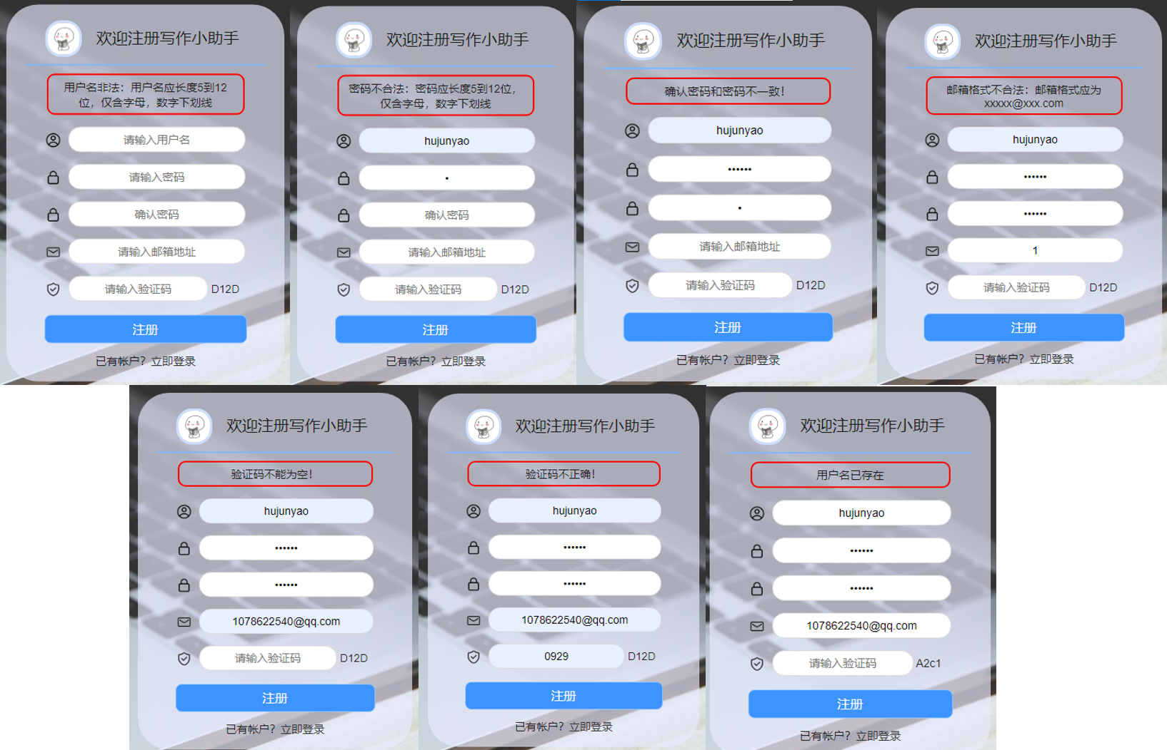

图 5.1‑2 注册合法性测试

### 用户登录

用户登录前端页面为*login.html*，与注册页面基本一致，前端页面主要实现了<form action="/login/" method="post">表单提交、JS随机验证码、JS用户名、密码、正则合法性验证、msg显示前端提示的错误或者后端服务器返回的错误消息。主要代码如代码 5.1‑3所示。

代码 5.1‑3 用户登录前端主要代码

| *user/templates/user/login.html* |
| --- |
| …  <script type="text/javascript">  *// 页面加载完成之后* $(function () {  if ($("div.errorMsg").text() === "") {  $("div.errorMsg").hide();  }  *// 给注册绑定单击事件* $("#btn_submit").click(function () {   var usernameText = $("#username").val().trim();  if (usernameText === '') {  $("div.errorMsg").show().text("用户名为空！");  return false;  }   var passwordText = $("#password").val().trim();  if (passwordText === '') {  $("div.errorMsg").show().text("密码为空！");  return false;  }   *// 去掉错误信息* $("div.errorMsg").text("").hide();  });   });  </script> </head> <body>  <div class="main">  <div class="main-header">  <div>  <img src="{% static 'media/web/icon.jpg' %}">  <span>欢迎登录写作小助手</span>  </div>  </div>  {% if msg %}  <div class="errorMsg">{{ msg }}</div>  {% else %}  <div class="errorMsg"></div>  {% endif %}  <form action="/login/" method="post" class="login">  {% csrf_token %}  <div class="input-box">  <span class="icon" id="id"></span>  <input class="login" type="text" placeholder="请输入用户名" name="username" id="username" value="{{ username }}"/>  </div>  <div class="input-box">  <span class="icon" id="pw"></span>  <input class="login" type="password" placeholder="请输入密码" name="password" id="password"/><br/>  </div>  <div class="button-box">  <input type="submit" value="登录" id="btn_submit"/>  </div>  </form>  <div class="tips">  <span>还未注册？<a href="/register/">立即注册</a></span>  </div> </div> </body> </html> |

用户登录后端程序要通过*urls.py*找到*views.py*文件中的*loginView*函数，如果是通过post请求进入，也就是登录界面表单进入的，则进行登录功能的实现，只有用户名不存在的时候才能登录成功，设置一天的session，并且跳转到用户个人主界面，否则要将相应的错误信息（用户不存在、密码不正确）返回到登录界面。同时还考虑到，如果某用户session仍存在，也就是没有注销的时候不能再次登录，应该直接进入用户主界面，需要进行判断。该部分的函数代码如代码 5.1‑4所示。

代码 5.1‑4 用户登陆后端主要代码

| *user/views.py > loginView(request)* |
| --- |
| def loginView(request):  if request.user.is_authenticated:  return redirect("/writing")  else:  if request.method == "POST":  username = request.POST.get("username")  password = request.POST.get("password")  if User.objects.filter(username=username):  user = authenticate(username=username, password=password)  if user:  login(request, user)  request.session['username'] = username  msg = "登录成功"request.session.set_expiry(86400)return redirect("/writing")  else:  msg = "用户名密码错误，或被限制登录"  else:  msg = "用户名不存在"  return render(request, "user/login.html", locals()) |

登录界面展示如图 5.1‑3所示。



图 5.1‑3 登录界面

登录合法性测试如图 5.1‑4所示，经测试验证，登录功能正常。

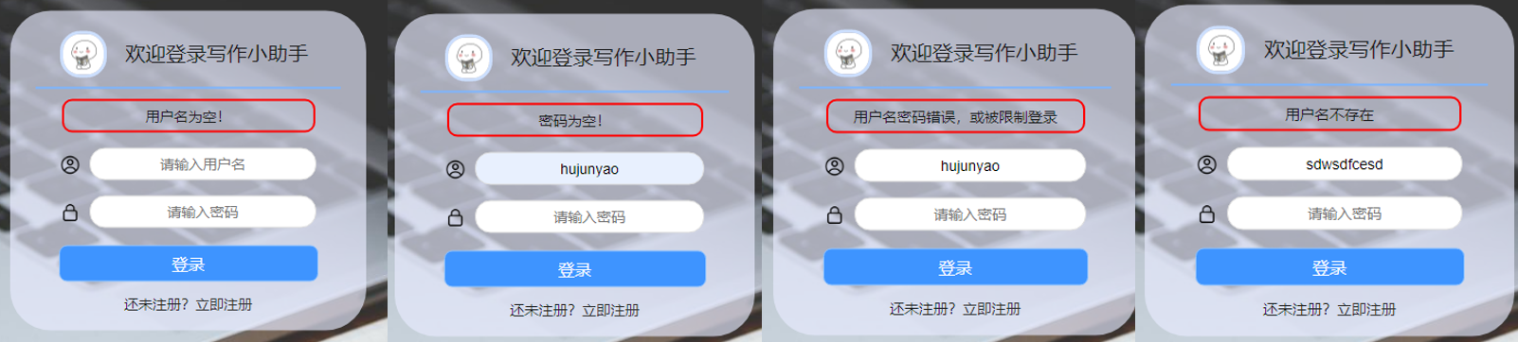

图 5.1‑4 登录合法性测试

### 修改密码

用户修改密码前端页面为*user.html*，前端页面主要实现了下拉菜单显示修改用户信息跳转链接、表单提交、正则合法性验证、layer.msg显示前端提示的错误或者后端服务器返回的错误消息，使用JS和ajax进行数据传输。主要代码如代码 5.1‑5所示。

代码 5.1‑5 修改密码界面主要代码

| *writing /templates/writing/user.html* |
| --- |
| <div class="layui-header">  <ul class="layui-nav">…</ul>  <ul class="layui-nav layui-layout-right">  <li class="layui-nav-item layui-hide layui-show-md-inline-block">  <a href="javascript:;">…</a>  <dl class="layui-nav-child">  <dd><a href="{% url 'writing:user' %}">修改信息</a></dd>  <dd><a href="{% url 'user:logout' %}">退出登录</a></dd>  </dl>  </li>  </ul> </div>  …  <form class="layui-form" action="" lay-filter="user_edit">  {% csrf_token %}  <div class="layui-form-item">  <div class="layui-inline">  <label class="layui-form-label">输入旧密码</label>  <div class="layui-input-inline">  <input type="password" name="old_password" autocomplete="off" class="layui-input">  </div>  </div>  </div>  <div class="layui-form-item">  <div class="layui-inline">  <label class="layui-form-label">输入新密码</label>  <div class="layui-input-inline">  <input type="password" name="new_password" lay-verify="new_password" autocomplete="off"  class="layui-input">  </div>  </div>  </div>  <div class="layui-form-item">  <div class="layui-inline">  <label class="layui-form-label">再次输入</label>  <div class="layui-input-inline">  <input type="password" name="repeat_password" autocomplete="off" class="layui-input">  </div>  </div>  </div>  <div class="layui-form-item">  <div class="layui-input-block">  <button type="submit" class="layui-btn" lay-submit="" lay-filter="btn_edit">立即提交</button>  </div>  </div> </form>  …  <script>  layui.use(['form', 'layedit'], function () {  var form = layui.form;   *//自定义验证规则* form.verify({  new_password: function (value) {  var passwordPatt = /^\w{5,12}$/;  if (!passwordPatt.test(value)) {  return "密码不合法：密码应长度5到12位，仅含字母，数字下划线";  }  },  });   *//提交事件* form.on('submit(btn_edit)', function (data) {$.ajax({  url: "{% url 'writing:user_update' %}",  type: 'post',  data: data.field,  dataType: "text",  success: function (result) {  *// console.log(data)* console.log("result: " + result)  if (result === 'success') {  layer.msg('提交成功', {icon: 1});  location.reload();  } else {  layer.msg(result, {icon: 2});  }  }  });  return false;*//阻止表单跳转* });  }); </script> |

修改密码后端程序要通过writing应用的*urls.py*找到*views.py*文件中的*user_update*函数，非法的时候将相应的错误信息（新密码为空、两次密码不一致、新旧密码相同）返回到登录界面。正确时返回success，前端接收到后会刷新页面，回到登陆界面，需要重新登陆，该部分的函数代码如代码 5.1‑6所示。

代码 5.1‑6 修改密码后端代码

| *writing/views.py > user_update(request)* |
| --- |
| @login_required(login_url='/login/') def user_update(request):  msg = ''  old_password = request.POST.get('old_password')  new_password = request.POST.get('new_password')  repeat_password = request.POST.get('repeat_password')if request.user.check_password(old_password):  if not new_password:  msg = '新密码不能为空'  elif new_password != repeat_password:  msg = '两次密码不一致'  elif old_password == new_password:  msg = '新旧密码相同'  else:  request.user.set_password(new_password)  request.user.save()  msg = 'success'  else:  msg = '原密码输入错误'  return HttpResponse(msg) |

修改密码下拉菜单选择修改信息，如图 5.1‑5所示。

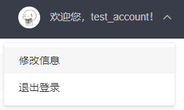

图 5.1‑5 下拉菜单选择修改信息

修改密码合法性测试如图 5.1‑6所示，经测试验证，修改密码功能正常，用户可以使用修改密码后的用户密码进行登录，旧密码失效。

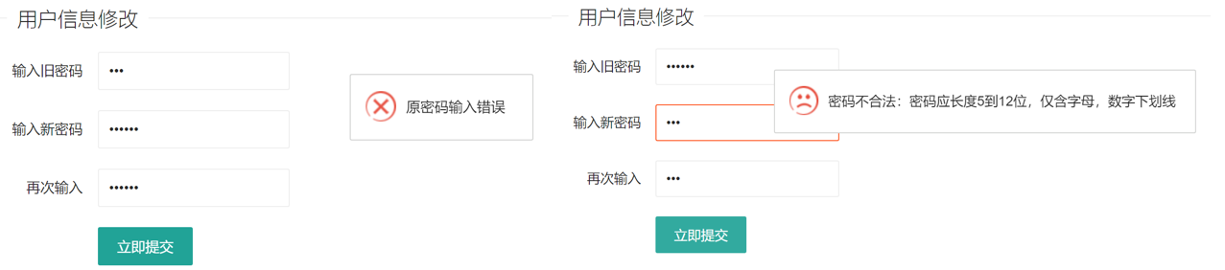

图 5.1‑6 修改密码合法性测试

### 用户注销

用户注销链接非独立页面，每个前端页面的导航栏右侧下拉菜单均有注销链接，主要前端代码如代码 5.1‑7所示。

代码 5.1‑7 注销用户相关前端代码

| *writing /templates/writing/*.html* |
| --- |
| <div class="layui-header">  <ul class="layui-nav">…</ul>  <ul class="layui-nav layui-layout-right">  <li class="layui-nav-item layui-hide layui-show-md-inline-block">  <a href="javascript:;">…</a>  <dl class="layui-nav-child">  <dd><a href="{% url 'writing:user' %}">修改信息</a></dd>  <dd><a href="{% url 'user:logout' %}">退出登录</a></dd>  </dl>  </li>  </ul> </div>  … |

注销相关后端代码如代码 5.1‑8所示。

代码 5.1‑8 注销用户后端代码

| *user/view.py > logout(request)* |
| --- |
| def logoutView(request):  logout(request)  return redirect('user:login') |

用户注销下拉菜单效果如图 5.1‑7所示。

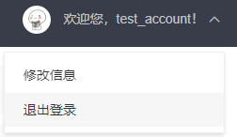

图 5.1‑7 下拉菜单选择退出登录

## 文章管理

### 新增文章

新增文章页面*create.html*用来创作新的文章，若不采用AI生成，可以手动输入文字内容、标题、摘要等，点击立即提交即可进行文章新建保存到文章数据库中。这里还使用JS实现对标题摘要合适长度的判断。AI生成部分见后面章节。新增文章前端页面主要代码如代码 5.2‑1所示。

代码 5.2‑1 新增文章前端页面主要代码

| *writing/template/writing/create.html* |
| --- |
| <form action="" class="layui-form" lay-filter="edit">  {% csrf_token %}  <div class="layui-row layui-col-space15">   <div class="layui-col-md12">  <div class="layui-card">  <div class="layui-card-header">文章属性</div>  <div class="layui-card-body">  <div class="layui-form-item">  <div class="layui-inline">  <label class="layui-form-label">作者名</label>  <div class="layui-input-inline">  <input type="text" name="author" value="{{ username }}"  class="layui-input"  disabled  style="background-color: #C9C9C9; color: #009f95">  </div>  </div>  </div>  <div class="layui-form-item">   </div>   <div class="layui-form-item">  <label class="layui-form-label">标题</label>  <div class="layui-input-block">  <input type="text" name="title" lay-verify="title" value=""  placeholder="请输入标题" class="layui-input">  </div>  </div>   <div class="layui-form-item layui-form-text">  <label class="layui-form-label">摘要</label>  <div class="layui-input-block">  <textarea name="abstract" lay-verify="abstract" placeholder="请输入内容"  class="layui-textarea"></textarea>  </div>  </div>   <div class="layui-form-item">  <label class="layui-form-label">类型</label>  <div class="layui-input-block">  <select name="category">  <option value="党建" selected="">党建</option>  <option value="科技">科技</option>  <option value="国际">国际</option>  <option value="文化">文化</option>  <option value="经济">经济</option>  </select>  </div>  </div>   <div class="layui-form-item">  <label class="layui-form-label">关键词</label>  <div class="layui-input-block">  <input type="text" name="keyword" value=""  placeholder="关键词" class="layui-input">  </div>  </div>   <div class="layui-form-item">  <div class="layui-input-block">  <button type="button" id='back'  class="layui-btn layui-btn-primary layui-border-green">返回列表  </button>  <button type="button" class="layui-btn layui-btn-normal"  id="LAY-component-form-setval">AI生成  </button>  <button type="submit" class="layui-btn" lay-submit="" lay-filter="btn_edit">立即提交  </button>  </div>  </div>  </div>  </div>  </div>  </div>   <div class="layui-col-md12">  <div class="layui-card">  <div class="layui-card-header">文章新建</div>  <div class="layui-card-body">  <textarea name="body" id="article_edit" lay-verify="content"  style="display: none;"></textarea>  </div>  </div>  </div> </form>  …  <script>  layui.use(['form', 'layedit'], function () {  var form = layui.form  , layer = layui.layer  , layedit = layui.layedit;  *//建立编辑器* var editIndex = layedit.build('article_edit', {  tool: ['left', 'center', 'right', '|', 'strong', 'italic', 'underline', 'del']  });   *//自定义验证规则* form.verify({  title: function (value) {  if (value.length < 4) {  return '标题至少得4个字符嗷';  } else if (value.length > 60) {  return '标题最多60个字符嗷';  }  },  abstract: function (value) {  if (value.length < 5) {  return '摘要至少得2个字符嗷';  } else if (value.length > 500) {  return '摘要最多500个字符嗷';  }  },  content: function (value) {  return layedit.sync(editIndex);  }   });    *//提交事件* form.on('submit(btn_edit)', function (data) {$.ajax({  url: "{% url 'writing:add'%}",  type: 'post',  data: data.field,  dataType: "text",  success: function (result) {  *// console.log(data)* console.log("result: " + result)  if (result == 'success') {  layer.msg('提交成功', {icon: 1});  } else {  layer.msg('提交失败', {icon: 2});  }  }  });  return false;*//阻止表单跳转* }); layui.$('#LAY-component-form-setval').on('click', function () {  var content = layedit.getContent(editIndex)  console.log("content=>", content)   $('#back').on('click', function () {  window.location.href = '{% url 'writing:list' %}';  });   }); </script> |

添加文章后端程序要通过writing应用的*urls.py*找到*views.py*文件中的*add*函数，正确时返回success，前端接收到后弹出成功提示，回到登陆界面，该部分的函数代码如代码 5.2‑2所示。

代码 5.2‑2 新增文章后端程序代码

| *writing/view.py > add(request)* |
| --- |
| @login_required(login_url='/login/') def add(request):  try:  Article.objects.create(title=request.POST.get('title'),  author=request.POST.get('author'),  abstract=request.POST.get('abstract'),  category=request.POST.get('category'),  body=request.POST.get('body'),  keyword=request.POST.get('keyword'))  return HttpResponse("success")  except:  return HttpResponse("fail") |

创建文章页面及测试情况如图 5.2‑1所示，同时对不符合要求的标题的摘要进行提交测试，经验证新建文章功能有效。

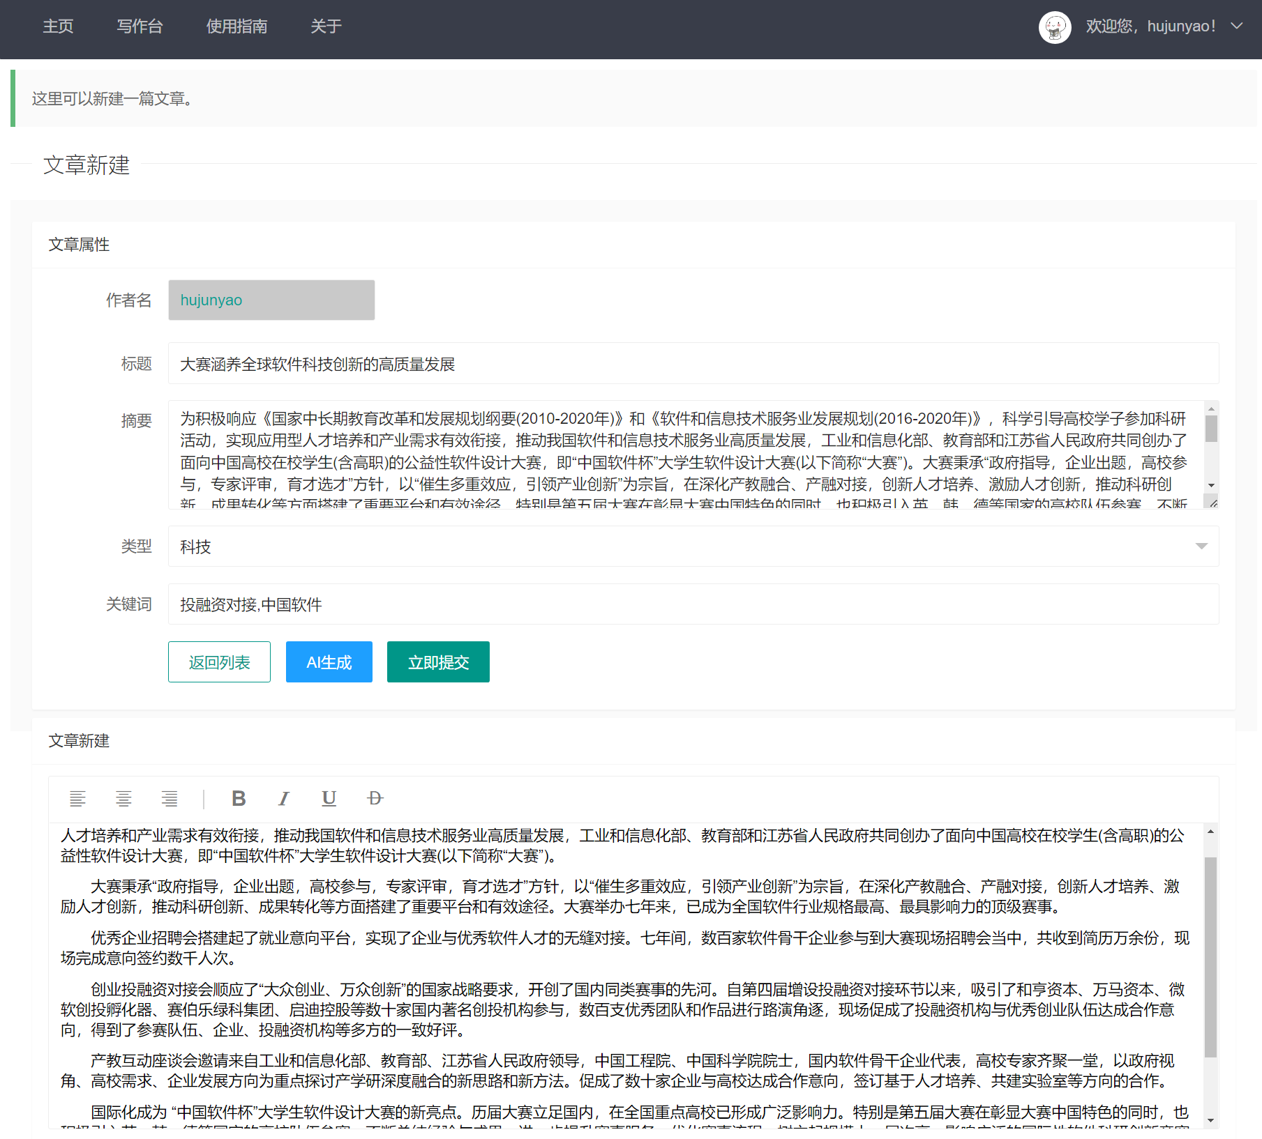

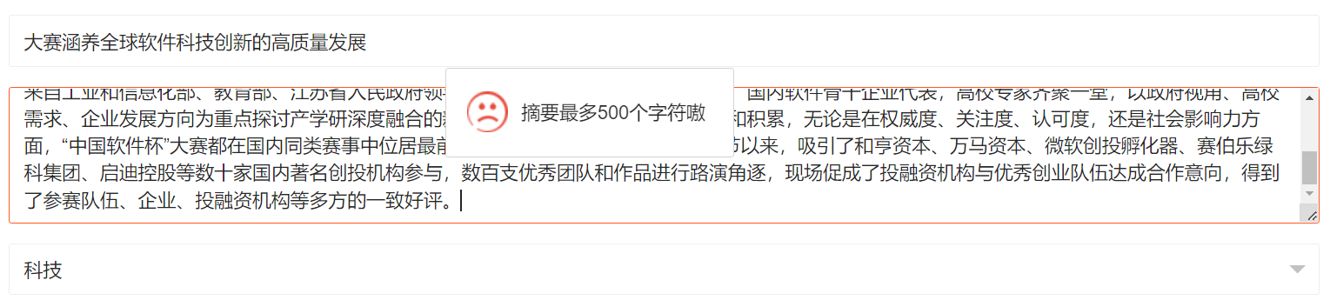

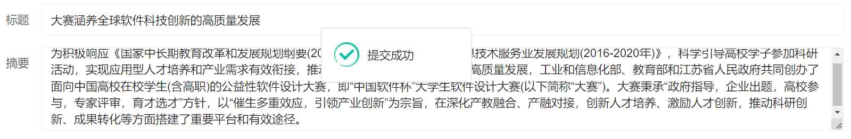

图 5.2‑1 新增文章界面及其测试

### 查询文章

查询文章页面*writing.html*用来总览当前用户已经创建过的所有文章，使用了Layui的数据表格对数据进行展示。页面中还提供了按照文章类型搜索、按标题内容搜索、按正文内容搜索等查询方法对符合条件的文章进行查询，并且可以将文章进行分页显示。查询文章前端页面主要代码如代码 5.2‑3所示。

代码 5.2‑3 查询文章前端页面主要代码

| *writing/template/writing/writing.html* |
| --- |
| …  <div class="layui-inline">  <div class="layui-inline">  <button type="button" class="layui-btn" id="add">新建文章</button>  </div>  <div class="layui-inline">  <form action="" class="layui-form">  {% csrf_token %}  <div class="layui-inline">  <label class="layui-form-label">文章类型</label>  <div class="layui-input-block">  <select name="search_category">  <option value="" selected=""></option>  <option value="党建">党建</option>  <option value="科技">科技</option>  <option value="国际">国际</option>  <option value="文化">文化</option>  <option value="经济">经济</option>  </select>  </div>  </div>  <div class="layui-inline">  <label class="layui-form-label">搜索类型</label>  <div class="layui-input-block">  <select name="search_type">  <option value="" selected=""></option>  <option value="title">按标题搜索</option>  <option value="abstract">按摘要搜索</option>  <option value="body">按内容搜索</option>  </select>  </div>  </div>  <div class="layui-inline">  <div class="layui-input-inline">  <input name="search" autocomplete="off" id="input_search" class="layui-input">  </div>  <button type="submit" class="layui-btn" id="search" lay-submit="" lay-filter="search">搜索  </button>  </div>  </form>  </div>  </div> <table id="article" lay-filter="article" lay-data="{id:'article'}"></table>  …  <script>  layui.use(['table', 'form'], function () {  var table = layui.table;  var form = layui.form;  var token_value = $('[name="csrfmiddlewaretoken"]').val();  *{#console.log(token_value);#}* table.render({  elem: '#article'  , height: 500  , url: '{% url 'writing:query'%}'  , method: 'post'  , where: {'csrfmiddlewaretoken': token_value}  , page: true *//开启分页* , request: {  pageName: 'pageNo' *//页码的参数名称，默认：page* , limitName: 'pageSize' *//每页数据量的参数名，默认：limit* }  , cols: [[ *//表头* {type: 'checkbox', fixed: 'left'}  , {field: 'id', title: '文章ID', width: 100, sort: true}  , {field: 'title', title: '标题', width: 200, sort: true}  , {field: 'category', title: '类型', width: 100, sort: true}  , {field: 'author', title: '作者', width: 100, sort: true}  , {field: 'abstract', title: '摘要', width: 300, sort: true}  , {field: 'keyword', title: '关键词', width: 200, sort: true}  , {field: 'body', title: '内容', width: 300}  , {  field: 'create_time',  title: '创建时间',  width: 180,  sort: true,  templet: "<div>{% verbatim %}{{ layui.util.toDateString( d.create_time, 'yyyy-MM-dd HH:mm:ss') }}{% endverbatim %}</div>"  }  , {  field: 'update_time',  title: '修改时间',  width: 180,  sort: true,  templet: "<div>{% verbatim %}{{ layui.util.toDateString( d.update_time, 'yyyy-MM-dd HH:mm:ss') }}{% endverbatim %}</div>"  }  , {field: 'right', title: '操作', width: 150, toolbar: '#barDemo', fixed: 'right'}  ]]  }); …  form.on('submit(search)', function (data) {  table.reload('article', {  url: '{% url 'writing:query'%}',  method: "post",  page: {curr: 1},  where: data.field,  request: {  pageName: 'pageNo', *//页码的参数名称，默认：page* limitName: 'pageSize' *//每页数据量的参数名，默认：limit* },  })  return false;  });}); </script> |

查询文章后端程序要通过writing应用的*urls.py*找到*views.py*文件中的*query*函数，正确时返回一个含有信息的json文件，其中包含一个含有正确查询结果的列表，前端接收到后查询msg可以弹出成功提示，如果未查询好msg为0，前端返回错误提示。在查询的同时，还考虑了分页问题，可以按照指定的数量对查询结果进行分页查询。该部分的函数代码如代码 5.2‑4所示。

代码 5.2‑4 查询文章后端程序代码

| *writing/view.py > query(request)* |
| --- |
| @login_required(login_url='/login/') def query(request):pageNo = int(request.POST.get("pageNo"))  pageSize = int(request.POST.get("pageSize"))  left = (pageNo - 1) * pageSize  right = pageNo * pageSize  type = request.POST.get("search_type")  search = request.POST.get("search")  category = request.POST.get("search_category")  if not category:  category = ""  if type == 'title':  article = Article.objects.filter(author=request.session.get('username'), category__contains=category,  title__contains=search)  elif type == 'abstract':  article = Article.objects.filter(author=request.session.get('username'), category__contains=category,  abstract__contains=search)  elif type == 'body':  article = Article.objects.filter(author=request.session.get('username'), category__contains=category,  body__contains=search)  else:  article = Article.objects.filter(author=request.session.get('username'), category__contains=category)  context = {  "code": 0,  "msg": "",  "count": article.count(),  "data": list(article[left:right].values())  }  return JsonResponse(context) |

总览界面如图 5.2‑2所示，对查询所有文章与条件查询进行测试，经过验证，查询功能有效。

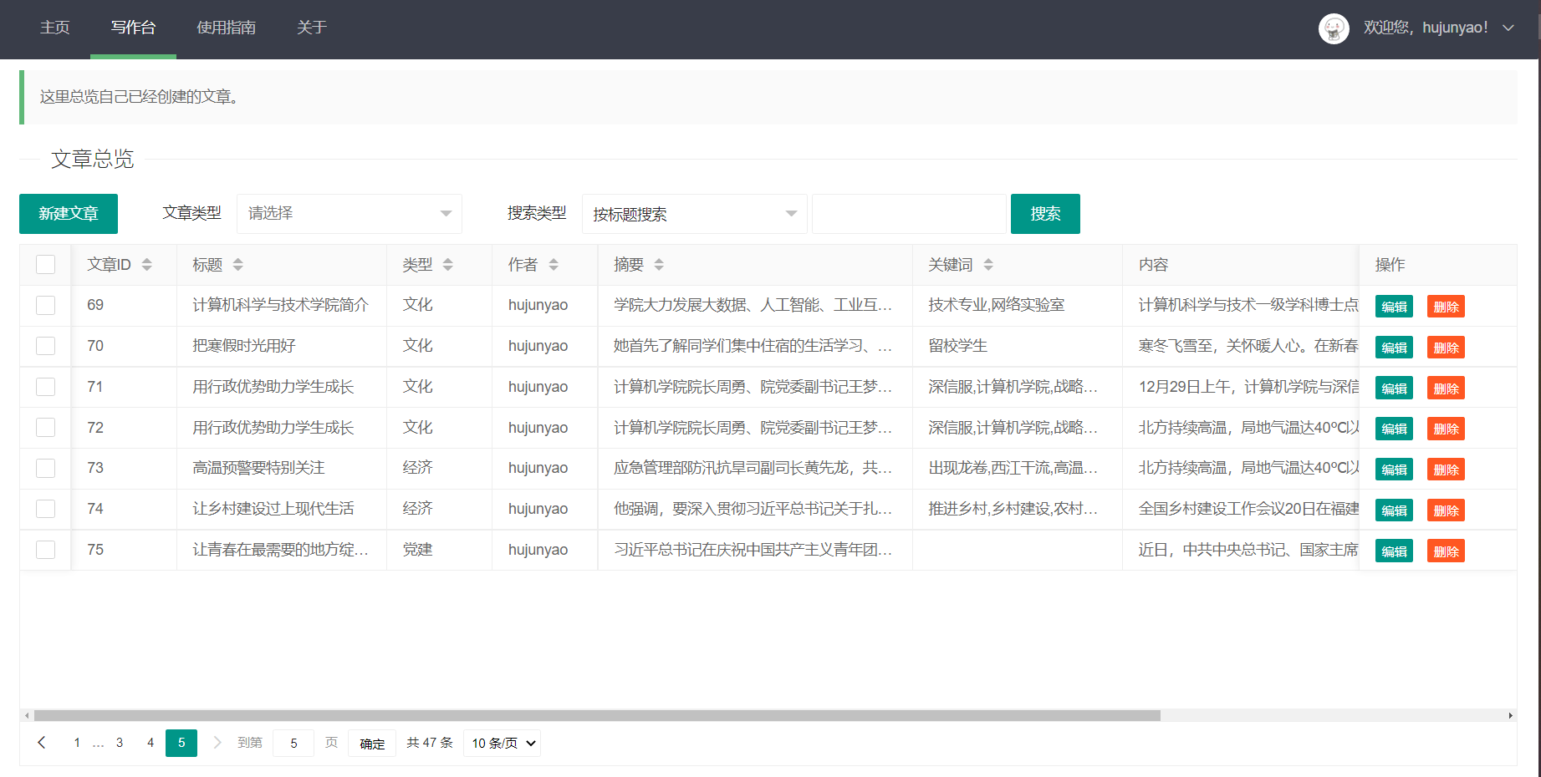

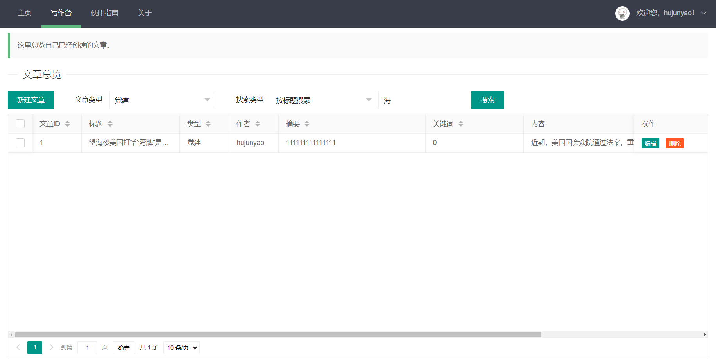

图 5.2‑2 查询所有文章与条件查询测试

### 删除文章

删除文章依托查询总览页面*writing.html*，选择页面中Layui数据表格的当前数据行的删除图标即可删除当前行对应地文章。删除文章前端页面主要代码如代码 5.2‑5所示。

代码 5.2‑5 删除文章前端页面主要代码

| *writing/template/writing/writing.html* |
| --- |
| table.on('tool(article)', function (obj) {  var data = obj.data  , layer = layui.layer;  *// 删除* if (obj.event === 'del') {  layer.confirm("确定删除这行数据吗？", function () {  $.ajax({  url: "{% url 'writing:delete' %}",  method: "post",  data: {'article_id': data.id},  success: function (res) {  if (res === "success") {  layer.msg('删除成功', {icon: 1});  obj.del();  } else {  layer.msg('删除失败', {icon: 2});  }  },  async: false  })  layer.close();  });   } else if (obj.event === 'edit') {  …  } }); |

添加文章后端程序要通过writing应用的*urls.py*找到*views.py*文件中的*delete*函数，正确时返回success，前端接收到后弹出成功提示，回到登陆界面，该部分的函数代码如代码 5.2‑6所示。

代码 5.2‑6 删除文章后端程序代码

| *writing/view.py > delete(request)* |
| --- |
| @login_required(login_url='/login/') def delete(request):  if request.GET.get('article_id'):  Article.objects.filter(pk=request.GET.get('article_id')).delete()  return HttpResponse("success")  else:  return HttpResponse("fail") |

对总览界面的删除文章功能进行测试，经验证，删除功能有效，测试截图如图 5.2‑3所示。

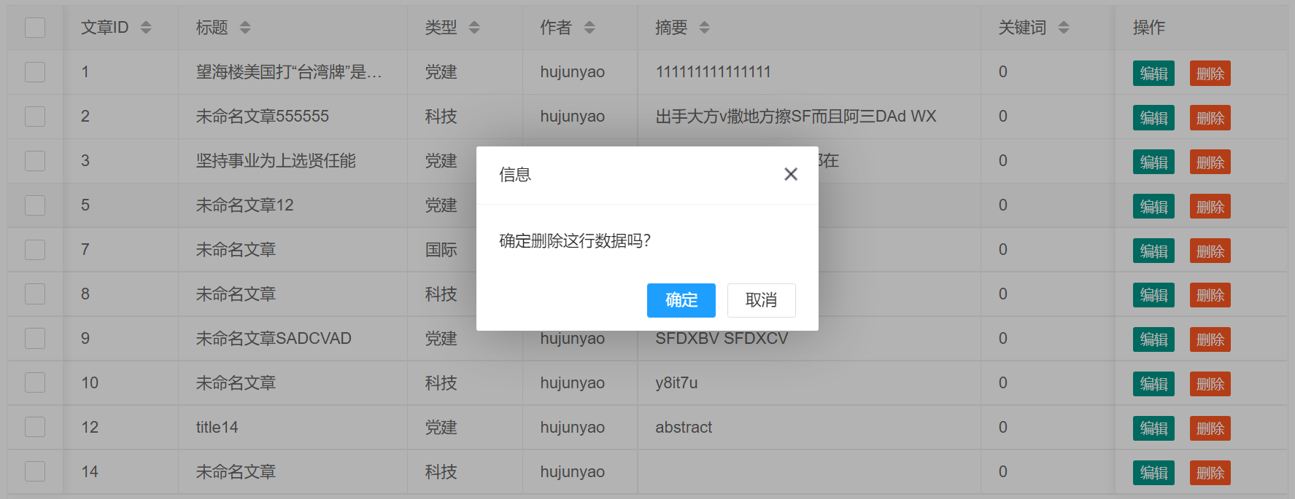 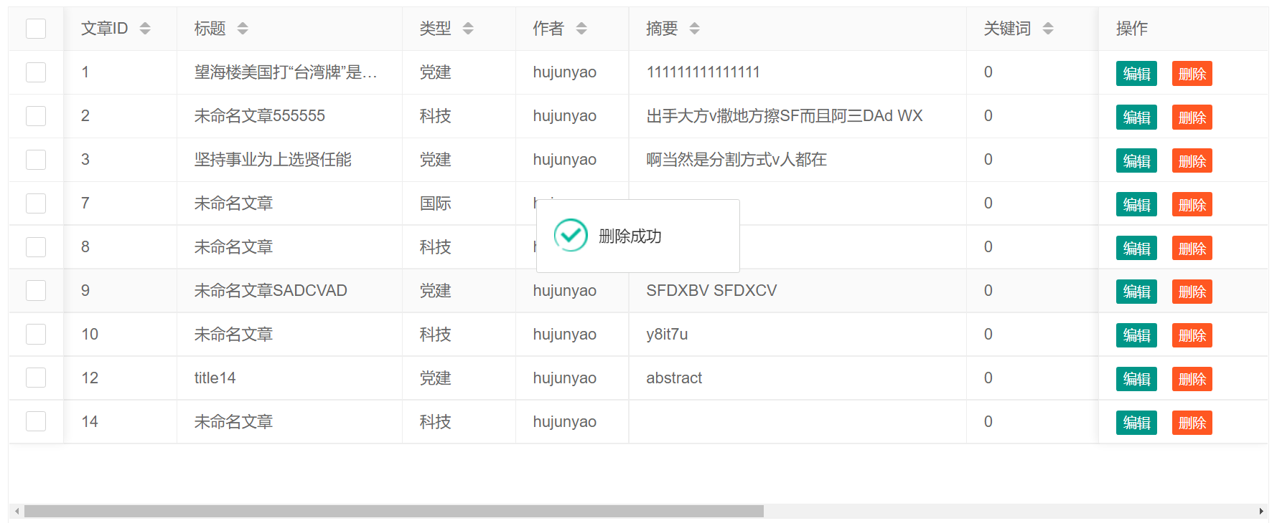

图 5.2‑3 删除文章测试

### 修改文章

修改文章页面*update.html*与*create.html*极为相似，故不再展示，其最大的不同就是修改页面是通过iframe来实现的，而不是在新的页面中进行更新。修改文章依托查询总览页面*writing.html*，选择页面中Layui数据表格的当前数据行的修改图标即可修改当前行对应地文章，进入弹窗页面。修改文章前端页面主要代码如代码 5.2‑7所示。

代码 5.2‑7 修改文章前端页面主要代码

| *writing/template/writing/writing.html* |
| --- |
| table.on('tool(article)', function (obj) {  var data = obj.data  , layer = layui.layer;if (obj.event === 'del') {  …  } else if (obj.event === 'edit') {layer.open({  type: 2  , title: '文章属性编辑'  , maxmin: true  , content: "../" + data.id  , area: ['1000px', '620px']  , cancel: function (index, layero) {  table.reload('article');  }  });  } }); |

添加文章后端程序要通过writing应用的*urls.py*找到*views.py*文件中的*update*函数，正确时返回success，前端接收到后弹出成功提示，回到登陆界面，该部分的函数代码如代码 5.2‑8所示。

代码 5.2‑8 修改文章后端程序代码

| *writing/view.py > update(request)* |
| --- |
| @login_required(login_url='/login/') def update(request):  try:  selected_article = Article.objects.get(pk=request.POST['id'])  selected_article.abstract = request.POST['abstract']  selected_article.title = request.POST['title']  selected_article.body = request.POST['body']  selected_article.category = request.POST['category']  selected_article.keyword = request.POST['keyword']  selected_article.save()  return HttpResponse("success")  except:  return HttpResponse("fail") |

修改弹窗如图 5.2‑4所示，同时对修改功能进行测试，经验证，可以修改文章相关属性，修改功能正常。

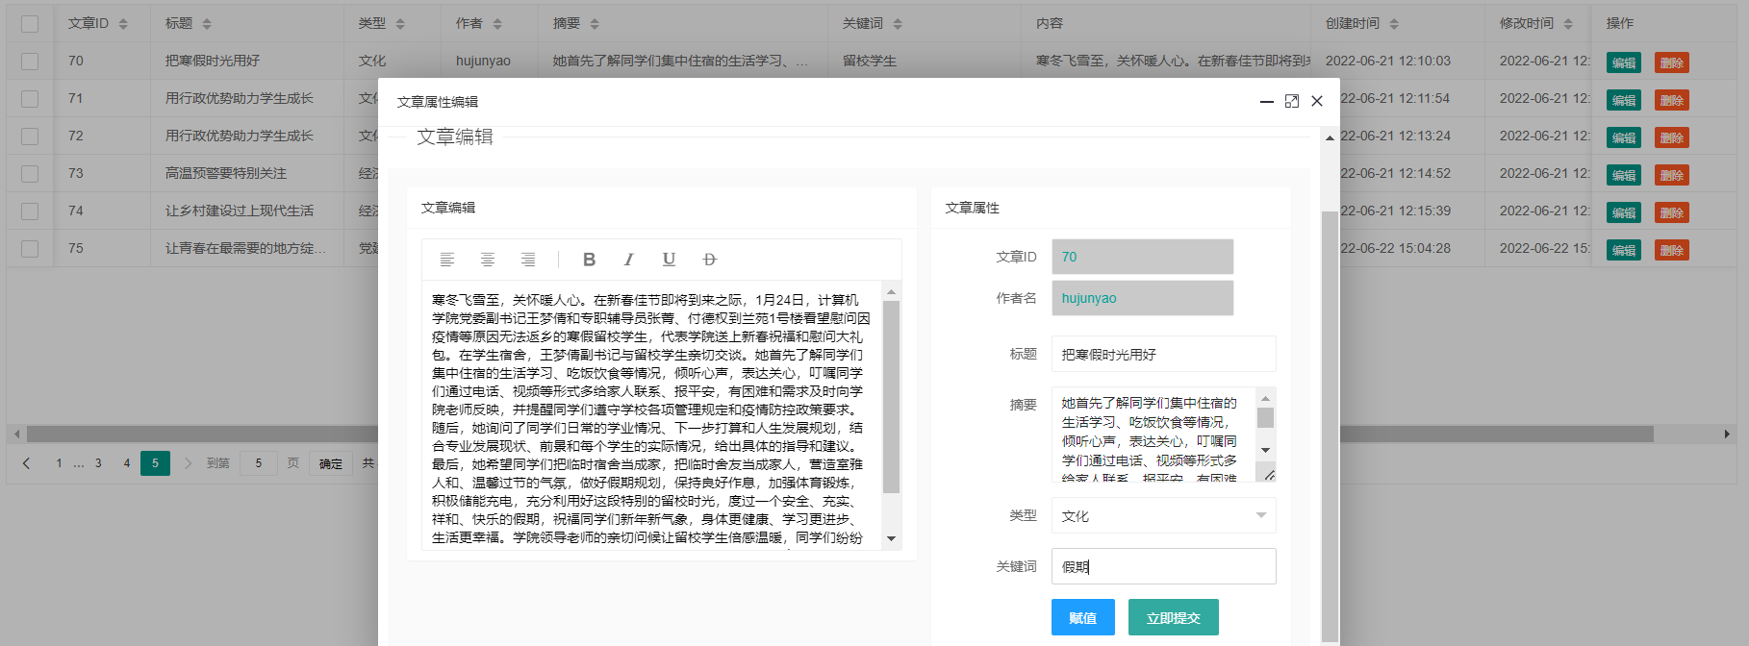

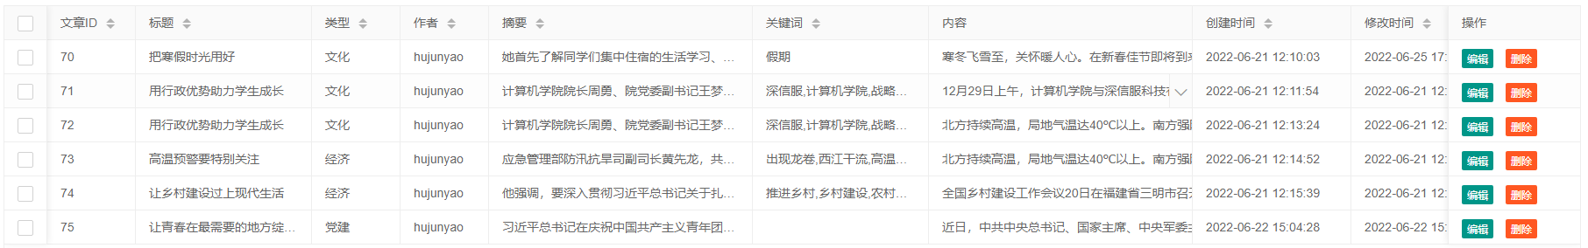

图 5.2‑4 修改文章测试

## 用户主页

### 数据可视化（以近一周创作量为例）

用户主页*index.html*是由多个Layui卡片构成的，每一个卡片显示一定的数据，以创作量卡片为例，展示了全站和用户近一周的文章新建次数。

前端主要是需要接收后端传送来的横坐标（七个日期名称列表）、近一周登录用户的创作量列表、全站用户的创作量列表。这里需要使用ECharts和混合条形折线图进行实现，其主要前端代码如代码 5.3‑1所示。

代码 5.3‑1一周创作量前端主要代码

| *writing/template/writing/index.html* |
| --- |
| <div class="layui-card">  <div class="layui-card-header">一周写作量统计</div>  <div class="layui-card-body">  <div id="main" style="width: auto; height:300px;"></div>  <script type="text/javascript">var myChart = echarts.init(document.getElementById('main'));var option = {  …  title: {  text: '近一周新建文章数量',  },  …  xAxis: {data: {{ list_recent_a_week | safe}}},  yAxis: [  {  type: 'value',  name: '用户',  position: 'left',  alignTicks: true,  },  {  type: 'value',  name: '全站',  position: 'right',  alignTicks: true,  }  ],  series: [  {   name: '用户',  type: 'bar',  data: {{ data_user | safe }}  },  {  name: '全站',  type: 'line',  yAxisIndex: 1,  data: {{ data_all | safe }}  }  ]  }myChart.setOption(option);  </script>  </div> </div> |

查询后端程序要通过writing应用的*urls.py*找到*views.py*文件中的*index*函数，其中有一部分函数负责查询近一周创作量的功能，将查询的数据最后返回给前端，该部分的函数代码如代码 5.3‑2所示。

代码 5.3‑2 近一周创作量后端程序代码

| *writing/view.py > index(request)* |
| --- |
| @login_required(login_url='/login/') def index(request):  username = request.session.get('username') data_user = []  data_all = []  for i in range(-6, 1):  start = datetime.date.today() + datetime.timedelta(days=i)  end = datetime.date.today() + datetime.timedelta(days=i + 1)  data_user.append(Article.objects.filter(create_time__range=(start, end), author=username).count())  data_all.append(Article.objects.filter(create_time__range=(start, end)).count())  list_recent_a_week = [(datetime.date.today() + datetime.timedelta(days=i)).strftime('%m-%d') for i in range(-6, 1)]  …  return render(request, 'writing/index.html', locals()) |

近一周创作量卡片效果如图 5.3‑1所示，经验证，可以准确显示近一周相关数据，查询和展示功能正常。

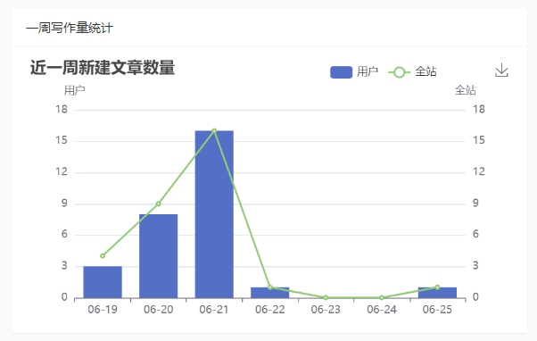

图 5.3‑1 近一周创作量卡片效果

### 热点关键词词云展示

用户主页*index.html*的另一种Layui卡片，展示了全站近一周的文章的关键词。前端根据日期获取保存在服务器的图片，后端每天需要查询一次数据库，利用wordcloud库创作出新的词云图。

热点关键词词云前端如代码 5.3‑3所示，获得当天日期的图片即可。

代码 5.3‑3 热点关键词词云前端主要代码

| *writing/template/writing/index.html* |
| --- |
| <div class="layui-card">  <div class="layui-card-header">全站近七天写作热点</div>  <div class="layui-card-body">  <div id="main3"  style=" height: 300px;display: flex;align-items: center;justify-content: center;">  <img src="{% static 'media/web/wordcloud' %}/wordcloud_{{ today | safe }}.png" style="max-width: 100%; max-height: 100%;">  </div>  </div>  </div> |

热点关键词词云后端如下所示，获得当天日期、读取关键词、生成、保存、命名词云图片即可。其代码如代码 5.3‑4所示。

代码 5.3‑4 热点关键词词云后端代码

| *writing/view.py > index(request)* |
| --- |
| @login_required(login_url='/login/') def index(request):  …  *# 近七天所有人文章内容关键词统计云图，一天只绘制一个，减少计算量* today = datetime.date.today().strftime("%y%m%d") static_root = "static" filename = static_root + "/media/web/wordcloud/wordcloud_" + today + ".png" if not os.path.exists(filename):  start = datetime.date.today() - datetime.timedelta(days=7)  end = datetime.date.today()  all_text = list(Article.objects.filter(create_time__range=(start, end)).values_list("keyword", flat=True))  text = ','.join(all_text)   wordcloud = WordCloud(  background_color="white",  max_words=50,  width=1200,  height=800,  *# mask=background,* font_path= static_root + '/media/font/font.TTF'  )  wordcloud.generate(text)  wordcloud.to_file(static_root + "/media/web/wordcloud/wordcloud_" + datetime.date.today().strftime("%y%m%d") + ".png")  …  return render(request, 'writing/index.html', locals()) |

热点关键词词云展示效果如图 5.3‑2所示，可以较为直观的展现出近期的热点话题如疫情防控、高校毕业、高考志愿填报等。

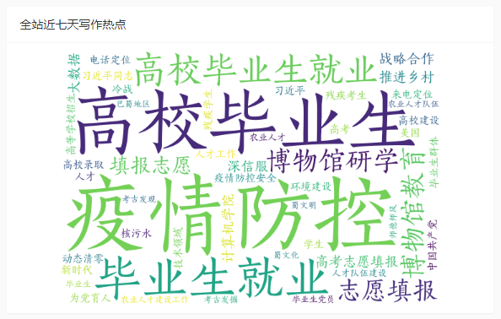

图 5.3‑2 热点关键词词云展示

### 爬虫热点话题榜单展示（以中国矿业大学新闻网为例）

用户主页*index.html*的另一种Layui卡片，展示了主要网站近期较为重要的话题消息或者新闻（百度、B站、中国矿业大学新闻网）。前端主要使用Layui静态表格展现列表，后端使用爬虫功能对榜单或者信息列表进行标题和链接的爬取。

热点话题榜单前端如代码 5.3‑5所示，使用Django模板语言对后端传送的列表进行循环输出即可。

代码 5.3‑5 热点话题榜单前端主要代码

| *writing/template/writing/index.html* |
| --- |
| <div class="layui-card">  <div class="layui-card-header">全网热搜榜单</div>  <div class="layui-card-body">  <div class="layui-tab layui-tab-brief" lay-filter="docDemoTabBrief">  <ul class="layui-tab-title">  …  <li><img src="{% static 'media/web/cumt.png' %}" height="22px"></li>  </ul>  <div class="layui-tab-content">  …  <div class="layui-tab-item" style="height: 180px;overflow:auto;">  <table class="layui-table" lay-even="" lay-skin="nob">  <colgroup><col width="20"><col width="200"><col></colgroup>  <thead><tr><th>序号</th><th>矿大新闻</th></tr></thead><tbody>  {% for cumt in cumt_link_and_title %}  <tr>  <td>{{ forloop.counter }}</td>  <td><a href="http://xwzx.cumt.edu.cn{{ cumt.0 }}" target="_blank">{{ cumt.1 }}</a></td>  </tr>  {% endfor %}  </tbody>  </table>  </div>  </div>  </div>  </div> </div> |

热点话题榜单后端如代码 5.3‑6所示，设置好爬虫所需配置（浏览器标识、cookie等），使用requests库访问相应链接，使用BeautifulSoup4库选择对应地标题和链接进行保存，然后传送给前端。

代码 5.3‑6 热点话题榜单后端代码

| *writing/view.py > index(request)* |
| --- |
| kv = {'user-agent': *******}  SEARCH_NUM = 20url = "http://xwzx.cumt.edu.cn/513/list.htm" selector = 'span.Article_Title > a' response = requests.get(url, headers=kv) response.encoding = response.apparent_encoding response = response.text cumt = BeautifulSoup(response, features="lxml").select(selector)[:20] cumt_link_and_title = [] for c in cumt:  cumt_link_and_title.append([c.get("href"), c.get_text()]) |

热点话题榜单展示效果如图 5.3‑3所示，可以较为直观的展现出近期的新闻，方便用户直接了解其他网站当前热门事件便于写作。

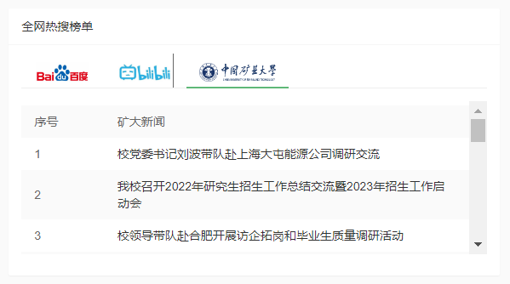

图 5.3‑3 热点话题榜单展示效果

## AI生成模型

AI生成模型的触发在新建文章页面，点击AI生成按钮将调用其后端程序。前端主要代码如代码 5.4‑1所示。

代码 5.4‑1 AI生成前端主要代码

| *writing/template/writing/create.html* |
| --- |
| layui.$('#LAY-component-form-setval').on('click', function () {  var content = layedit.getContent(editIndex)  var loading_index = layer.load(0, {shade: false});  $.ajax({  url: "{% url 'writing:generate'%}",  type: 'post',  data: {'content': content},  dataType: "text",  success: function (result) {var obj = *eval*("(" + result + ")");  if (obj.code === 100) {  layer.msg('生成成功', {icon: 1});  form.val('edit', {  "title": obj.title,  "abstract": obj.summary,  "keyword": obj.keyword,  });  } else {  layer.msg('生成失败', {icon: 2});  }  layer.close(loading_index);  }  }); }); |

AI生成模型前端触发ajax后要通过*urls.py*找到*views.py*文件中的*generate*函数，先将传送来的消息的HTML标记语言通过正则表达式去除，再调用生成标题、摘要、关键词的功能，将其以json文件的格式返回至页面更新。其代码如代码 5.4‑2所示。

代码 5.4‑2 AI生成模型后端调用API代码

| *writing/view.py > generate(request)* |
| --- |
| def generate(request):  text = request.POST.get('content')  text = re.sub(r'(\\n)|(<.*?>)', '', text)  text = re.sub(r"\s+", " ", text)  print(text)   summary = get_summer(text)  print(summary)  keyword = get_key(text)  print(keyword)  title = get_title(text)  print(title)   code = 100  msg = {  'code': code,  'title': title,  'summary': summary,  'keyword': keyword  } return JsonResponse(msg) |

上述代码中的get_summer、get_key和get_title均为调用相关封装好的AI算法，从而生成对应地摘要、关键词、标题，具体算法已在前面章节介绍，不再重述。主要有关的两个函数是*generate_title.py*和*keyword_and_summary.py*。

*keyword_and_summary.py*的代码如代码 5.4‑3所示。使用了textrank方法生成关键词和摘要。

代码 5.4‑3 *keyword_and_summary.py*代码

| *keyword_and_summary.py* |
| --- |
| *# 基本参数* maxlen = 512 batch_size = 1 epochs = 1  *# bert配置* config_path = 'title_model/chinese_wobert_L-12_H-768_A-12/bert_config.json' checkpoint_path = 'title_model/chinese_wobert_L-12_H-768_A-12/bert_model.ckpt' dict_path = 'title_model/chinese_wobert_L-12_H-768_A-12/vocab.txt'  def get_title(content):  *# 加载并精简词表，建立分词器* token_dict, keep_tokens = load_vocab(  dict_path=dict_path,  simplified=True,  startswith=['[PAD]', '[UNK]', '[CLS]', '[SEP]'],  )  tokenizer = Tokenizer(token_dict, do_lower_case=True)   class CrossEntropy(Loss):  *"""交叉熵作为loss，并mask掉输入部分  """* def compute_loss(self, inputs, mask=None):  y_true, y_mask, y_pred = inputs  y_true = y_true[:, 1:] *# 目标token_ids* y_mask = y_mask[:, 1:] *# segment_ids，刚好指示了要预测的部分* y_pred = y_pred[:, :-1] *# 预测序列，错开一位* loss = K.sparse_categorical_crossentropy(y_true, y_pred)  loss = K.sum(loss * y_mask) / K.sum(y_mask)  return loss   model = build_transformer_model(  config_path,  checkpoint_path,  application='unilm',  keep_tokens=keep_tokens, *# 只保留keep_tokens中的字，精简原字表* )   output = CrossEntropy(2)(model.inputs + model.outputs)   model = Model(model.inputs, output)  model.compile(optimizer=Adam(1e-5))   *# model.summary()* class AutoTitle(AutoRegressiveDecoder):  *"""seq2seq解码器  """* @AutoRegressiveDecoder.wraps(default_rtype='probas')  def predict(self, inputs, output_ids, states):  token_ids, segment_ids = inputs  token_ids = np.concatenate([token_ids, output_ids], 1)  segment_ids = np.concatenate([segment_ids, np.ones_like(output_ids)], 1)  return model.predict([token_ids, segment_ids])[:, -1]   def generate(self, text, topk=1):  max_c_len = maxlen - self.maxlen  token_ids, segment_ids = tokenizer.encode(text, maxlen=max_c_len)  output_ids = self.beam_search([token_ids, segment_ids],  topk) *# 基于beam search* return tokenizer.decode(output_ids)   autotitle = AutoTitle(start_id=None, end_id=tokenizer._token_end_id, maxlen=80)   model.load_weights('title_model/model2/best_model.weights')  *# model.summary()* content = get_summer_loc(content)  pred_title = ' '.join(autotitle.generate(content, 1)).lower()  pred_title = pred_title.replace(" ", "")  return pred_title |

*generate_title.py*的代码如代码 5.4‑4所示。其将读入关键字句，并使用bert进一步生成新的标题。

代码 5.4‑4 *generate_title.py*代码

| *generate_title.py* |
| --- |
| *# 基本参数* maxlen = 512 batch_size = 1 epochs = 1  *# bert配置* config_path = 'title_model/chinese_wobert_L-12_H-768_A-12/bert_config.json' checkpoint_path = 'title_model/chinese_wobert_L-12_H-768_A-12/bert_model.ckpt' dict_path = 'title_model/chinese_wobert_L-12_H-768_A-12/vocab.txt'  def get_title(content):  *# 加载并精简词表，建立分词器* token_dict, keep_tokens = load_vocab(  dict_path=dict_path,  simplified=True,  startswith=['[PAD]', '[UNK]', '[CLS]', '[SEP]'],  )  tokenizer = Tokenizer(token_dict, do_lower_case=True)   class CrossEntropy(Loss):  *"""交叉熵作为loss，并mask掉输入部分  """* def compute_loss(self, inputs, mask=None):  y_true, y_mask, y_pred = inputs  y_true = y_true[:, 1:] *# 目标token_ids* y_mask = y_mask[:, 1:] *# segment_ids，刚好指示了要预测的部分* y_pred = y_pred[:, :-1] *# 预测序列，错开一位* loss = K.sparse_categorical_crossentropy(y_true, y_pred)  loss = K.sum(loss * y_mask) / K.sum(y_mask)  return loss   model = build_transformer_model(  config_path,  checkpoint_path,  application='unilm',  keep_tokens=keep_tokens, *# 只保留keep_tokens中的字，精简原字表* )   output = CrossEntropy(2)(model.inputs + model.outputs)   model = Model(model.inputs, output)  model.compile(optimizer=Adam(1e-5))   *# model.summary()* class AutoTitle(AutoRegressiveDecoder):  *"""seq2seq解码器  """* @AutoRegressiveDecoder.wraps(default_rtype='probas')  def predict(self, inputs, output_ids, states):  token_ids, segment_ids = inputs  token_ids = np.concatenate([token_ids, output_ids], 1)  segment_ids = np.concatenate([segment_ids, np.ones_like(output_ids)], 1)  return model.predict([token_ids, segment_ids])[:, -1]   def generate(self, text, topk=1):  max_c_len = maxlen - self.maxlen  token_ids, segment_ids = tokenizer.encode(text, maxlen=max_c_len)  output_ids = self.beam_search([token_ids, segment_ids],  topk) *# 基于beam search* return tokenizer.decode(output_ids)   autotitle = AutoTitle(start_id=None, end_id=tokenizer._token_end_id, maxlen=80)   model.load_weights('title_model/model2/best_model.weights')  *# model.summary()* content = get_summer_loc(content)  pred_title = ' '.join(autotitle.generate(content, 1)).lower()  pred_title = pred_title.replace(" ", "")  return pred_title |

部署至服务器后，标题生成结果测试及其响应时间记录如图 5.4‑1所示，生成时间通常为38.83s/篇，速度较慢，但生成效果较好。通过定量计算，最终得出算法的评估指标为：Rouge-1为0.3041，Rouge-2为0.1970，Rouge-L为0.3872，计划后期进行改进优化。

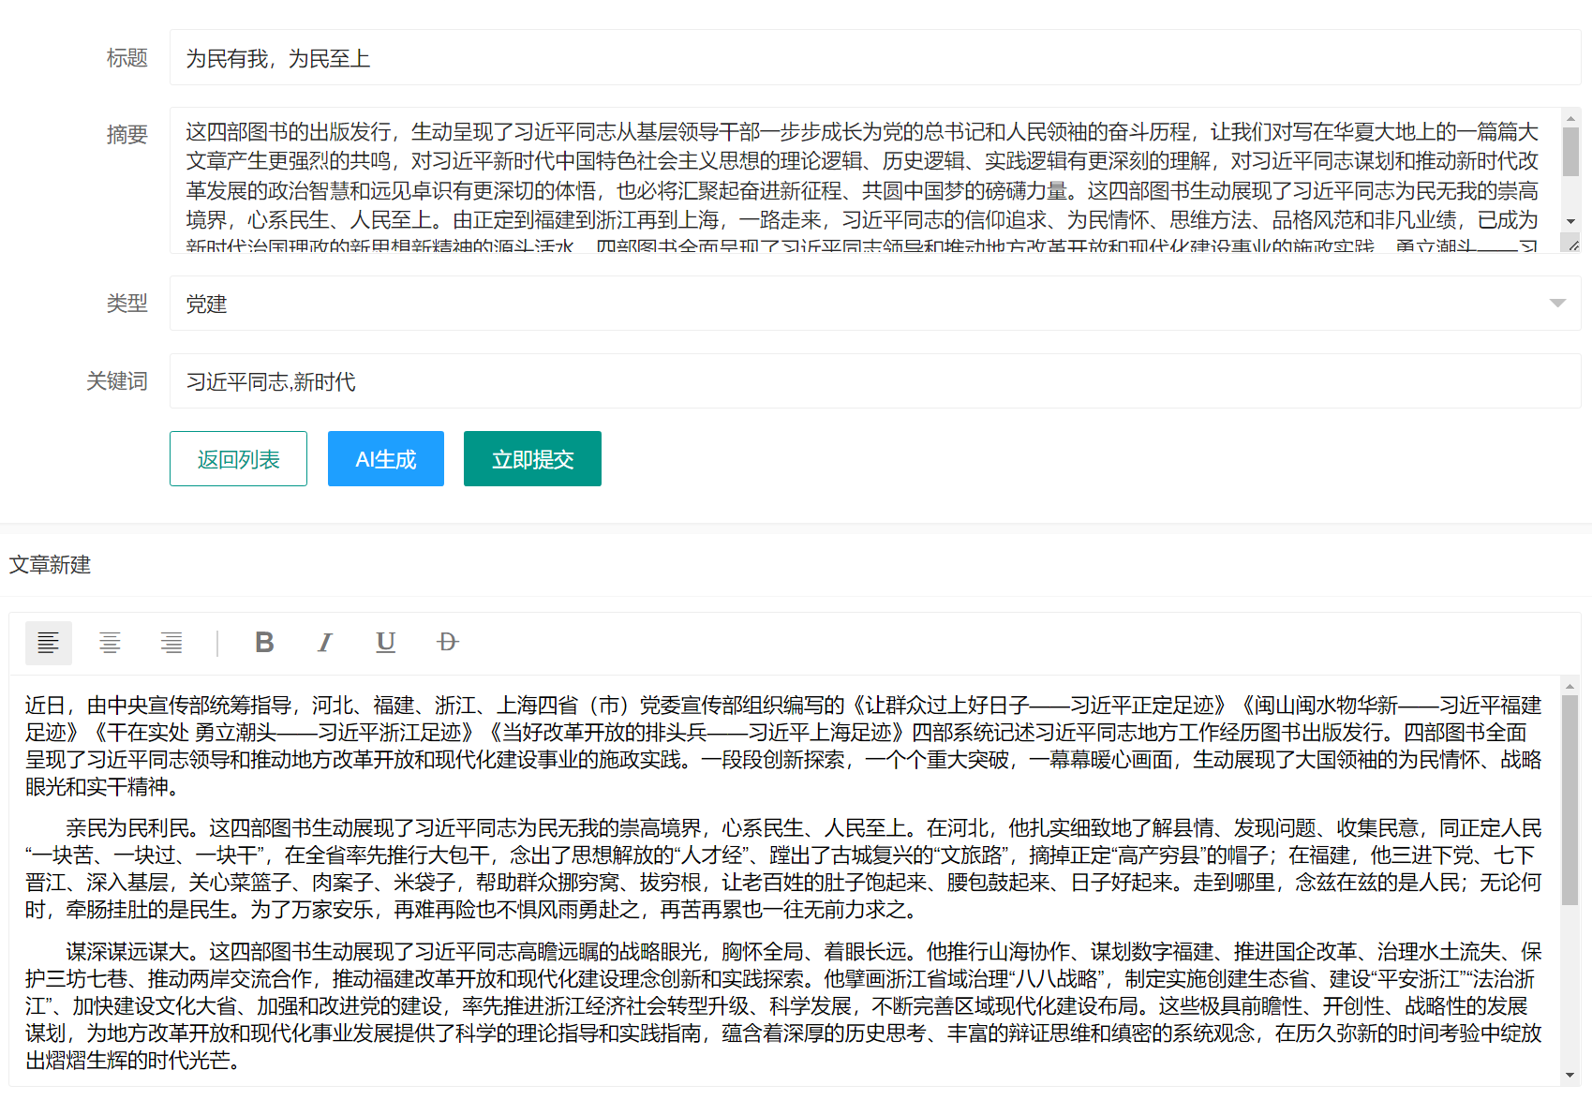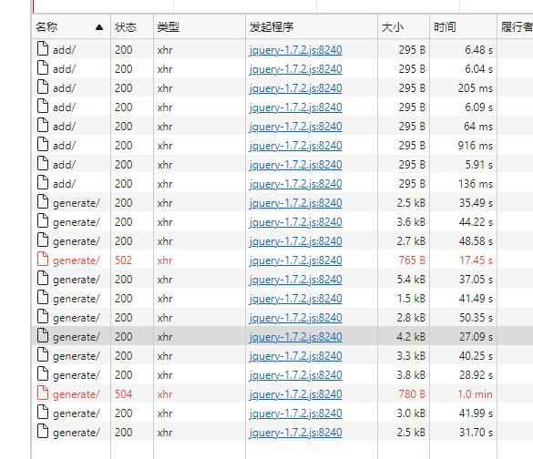

图 5.4‑1 标题生成结果测试及其响应时间记录

# 总结与展望

## 项目总结

**优点**

本次项目我们使用了textrank算法与NLP中的Bert_UniLM模型生成了文章的摘要、关键词以及标题，前端使用了Layui进行界面的搭建，同时利用ecahrt进行可视化的数据展示，后端使用Django框架进行逻辑处理。整体上做到了标题、摘要、关键词的生成较为准确，前端的UI设计合理、美观，数据可视化程度高，系统运行流畅。对于题目的要求而言，完成度较高。

**不足**

1. 模型训练仍不够充分，主要是在时间方面效果不佳，没有算力，计算速度慢。模型训练部分可以对训练数据进行数据增强处理，以此来增强模型的鲁棒性以及使得模型更好的满足我们的需求。

2. 利用Layui进行前端界面开发时，可以整合重复代码、降低代码复杂度、去除无用变量等，简化程序代码，增强代码可阅读性。

3. 前端界面可以进一步美化，并引入更多的特色功能。

## 下一步计划

1. 文本分类算法的引入

除了自动生成标题、摘要以及关键词外，我们希望加上文本分类的深度学习算法与模型，增加系统的多样性，更好地满足用户地需求。

2. 搜寻更大的数据集

搜寻更大的数据集，训练目标检测模型，提高模型的检测精度，减少模型检测的缺帧率。

3. 网站验证码以及用户指南的嵌入

计划加入图形化验证码，目前的验证码由JS随机生成，无法防止恶意攻击。同时为了增加网站的易用性，计划增加用户指南页面，让用户能够轻松上手。